라이센스 기반 보컬 스템 조합 및
디지털 자산화 플랫폼

1. 사업 개요

1.1 사업 정의
본 사업은 라이센스가 확보된 음악 소스와 다수의 보컬 소스를 기반으로, 팬이 공식 허용 범위 안에서 보컬 조합 및 선택에 참여하고, 그 결과를 디지털 자산으로 발행/보유/관리하며, 권리 보호/정산/팬 경험/부가 수익화까지 연결하는 플랫폼 사업이다. 핵심은 단순 음악 유통이나 거래 중심 서비스가 아니라, 권리 보호와 정산 구조를 내장한 새로운 음악 IP 수익화 체계를 구축하는 것이다. 팬의 참여 행동(조합/선택/보유)이 공식성과 희소성을 갖춘 디지털 자산으로 전환되고, 그 과정에서 권리자는 투명하게 정산되며, 플랫폼은 그 인프라 전체를 운영한다.

1.2 핵심 3요소
요소 | 내용 | 핵심 산출물
권리 기반 음악 자산 | 곡/버전/트랙/파트/스템 단위로 권리자/동의/정책이 연결된 카탈로그 | IP 카탈로그, 권리 레지스트리, Consent Vault
팬 참여형 보컬 조합 경험 | 허용 범위 안에서 파트별 보컬을 선택/조합하고 프리뷰/예약 후 발행하는 4단계 UX | 조합 규칙 엔진, 오디오 렌더, STEM/CUBE 빌더
디지털 자산화/정산 인프라 | 고유 자산 ID/권리 스냅샷/StemUsage/2계층 배분/감사로그 | 자산 서비스, 정산 룰 엔진, 포털/명세서

2. 추진 배경

2.1 음악 산업의 구조적 한계
IFPI에 따르면 2025년 전 세계 레코디드 음악 매출은 전년 대비 6.4% 성장했고 추적 대상 58개 시장 중 57개 시장이 성장했다. 그러나 스트리밍 주도의 현재 구조는 매출을 키우는 데는 성공했지만 단가/분배/정산/권리 측면에서 구조적 한계를 드러내고 있다. 국내 음원 전송사용료 구조에서도 플랫폼이 35%를 취하고 권리자 65%는 음반제작자 48.25%, 저작권자 10.5%, 실연자 6.25%로 나뉘며, 실연자 로열티의 상당 부분은 크레딧/메타데이터 결손으로 미배분되는 문제가 지적된다.
한계 | 내용
1. 팬 참여의 소비 한정 | 팬 참여가 청취/구매에 머물고, 공식 참여형 상품 구조가 부재
2. 보컬 IP 활용 제한 | 음원/보컬 IP의 활용이 스트리밍/실연/굿즈로 제한
3. 디지털 자산 권리/정산 비표준 | 2차 상품화 시 권리 귀속과 정산 기준이 불명확하고 표준화되지 않음
4. 생성형 AI 권리 리스크 | 무허가 학습/생성에 따른 분쟁 리스크로 업계 전반의 경계 대상

2.2 팬덤 경제의 부상
골드만삭스는 글로벌 슈퍼팬 수익화 가능 시장을 2025년 기준 약 45억 달러로 추산한다. HYBE Weverse의 2025년 팬덤 트렌드 리포트에 따르면 팬들은 플랫폼에서 월평균 263분을 소비하며 디지털 상품 구매는 전년 대비 2배 이상 증가했다. 팬은 더 이상 수동적 청취자가 아니라 구매자/홍보자/커뮤니티 참여자/2차 창작자의 역할을 동시에 수행하며, 창작보다 큐레이션/조합/소유를 선호하는 소비 패턴이 등장하고 있다.

2.3 핵심 변화 동인
- IP 추가 수익화에 대한 권리자 수요 증가: 스트리밍 외 수익원 다각화 필요
- 팬덤 경제 강화: 단순 청취에서 공식 참여/소유 경험으로 수요 이동
- 공식 디지털 자산 수요 증가: 비공식 편집/커버 시장을 대체할 공식 상품 요구
- 권리 보호 및 정산 투명성에 대한 산업계 요구 확대(메타데이터 정확성/권리 추적)
- 생성형 AI 저작권 리스크에 대한 시장 피로감 누적: 라이센스 기반 서비스 수요 증가
- 참여형 콘텐츠 경험 확대: 창작보다 큐레이션/조합/소유를 선호하는 패턴

2.4 2026년 시장 신호
사례 | 내용 | 본 사업에 주는 시사점
UMG–ElevenLabs 전략적 협약(2026.09) | 메이저 레이블 최초의 다년 라이센스/제품 공동개발. 참여 아티스트 음원의 리믹스/매쉬업/보컬 개인화, opt-in/수익 공유 | 팬 보컬 조합 모델의 시장성 검증. 단, 범용 생성 플랫폼과 카탈로그/기술 규모로 경쟁하기보다 “권리/조합/팬 경험/정산”을 담당하는 권리 운영 계층으로 포지셔닝
UMG–Hook 라이센스 팬 리믹스(2026.08) | 팬이 공식 음원을 리믹스/클립/이펙트 추가해 소셜에 공유. 권리자가 기능을 on/off로 통제, 라이센스/속성/추적 | “권리자 사전 정의 범위 내 팬 참여 + 추적”이 라이센스 리믹스의 표준 문법이 됨. 본 플랫폼의 정책 엔진/킬 스위치 설계와 동일 방향
IFPI 스트리밍 무결성 공동 약속(2026.09.14) | Sony·UMG·WMG, 주요 유통사(The Orchard, AWAL, CD Baby, ADA 등), Merlin·IMPALA·WIN 등 26개 단체 서명. 유통사를 관문으로 보고 VERIFY(KYC)·VET(권리 침해·AI 생성·목소리/이름/초상 보호)·ACT(이상 탐지·조사·반복 위반자 전 플랫폼 퇴출)·SHARE(부정 지표 공유)·MEASURE(효과 측정) 5원칙 제시 | 보컬조합도 스템 등록(유입)과 스탬프 외부 반출(유출)에서 같은 관문 위치다. 서명사가 라이선스 파트너 후보이므로 동등 수준의 통제를 계약 실사에서 요구받을 가능성이 높다 → 5원칙 대응 체계를 선제적으로 설계(9.4)하고, 권리 스냅샷·출처 메타데이터로 외부 유통 적격성 확보

3. 비전/미션/단계별 목표

3.1 비전

음악 IP의 공식 참여형 자산화를 통해 팬 경험과 권리자 수익화를 동시에 확장하는 표준 플랫폼 구축

3.2 미션
- 권리자에게는 기존 IP의 새로운 수익화 구조와 통제 가능한 확장성을 제공한다.
- 팬에게는 합법적 참여권과 경험을 제공한다.
- 실연자(보컬리스트/코러스/세션)에게는 스템 단위로 추적되는 투명한 수익 참여를 제공한다.
- 파트너에게는 자산화/정산 인프라(SaaS/API)를 제공한다.
- 시장에는 권리 보호형 디지털 음악 자산 모델의 표준을 제시한다.

3.3 단계별 사업 목표
구분 | 단기(~12개월) | 중기(1~3년) | 장기(3~5년)
핵심 목표 | PoC 검증 및 권리 구조 표준화 | 복수 IP 라인업 확보 및 B2B 확장 | 음악 IP 디지털 자산화 표준 플랫폼
IP 수 | 핵심 IP 1~2개 협업 | 10개 이상 IP 확보 | 글로벌 IP 연동
서비스 | MVP(조합→발행→정산) 및 초기 팬덤 반응 검증 | 시즌/이벤트형 캠페인 상품, 실연자 포털, 정책 시뮬레이션 | 해외 IP/다국가 정산, AI 변형 옵션
수익 | 조합 매출/정산 구조 검증 | SaaS/B2B 매출 확대 | 정산 SaaS/API/SDK 수출 모델

4. 서비스 개요

4.1 핵심 개념: N 스템 × N 보컬
원곡을 인스트루멘탈(MR)과 파트별 보컬 스템(Main Vocal / Harmony / Chorus / Ad-lib / FX 등)으로 구조화하고, 각 파트에 대해 복수의 보컬 소스를 등록한다. 팬은 파트별로 보컬을 선택/조합하며, 시스템은 그 선택을 조합 음원과 스템 사용량 맵(StemUsage)으로 기록한다. 보컬 소스는 권리/계약이 다른 4개 유형으로 구분한다.
소스 유형 | 설명 | 권리/계약 특성
① 원곡 멀티트랙 스템 | 원곡 마스터의 멤버별/파트별 보컬 트랙 | 음반제작사 마스터 권리 + 실연자 동의(C2/C3)
② 멤버 재녹음 스템 | 원곡 멤버가 자신의 파트 외 전 파트를 별도 녹음(특허 명세서의 “N 보컬 소스”) | 신규 실연 계약/실연료 + 마스터 귀속 합의
③ 협업 신규 녹음 | 협업 보컬리스트/코러스가 특정 파트를 녹음 | 실연자 계약(C4), 크레딧 필수, 참여 배분 옵션
④ AI/버추얼 보컬 | 동의된 원천 음성 기반 AI 보컬(권리자 opt-in 시에만) | AI 동의(C6): 학습/생성 분리, 워터마크, 철회
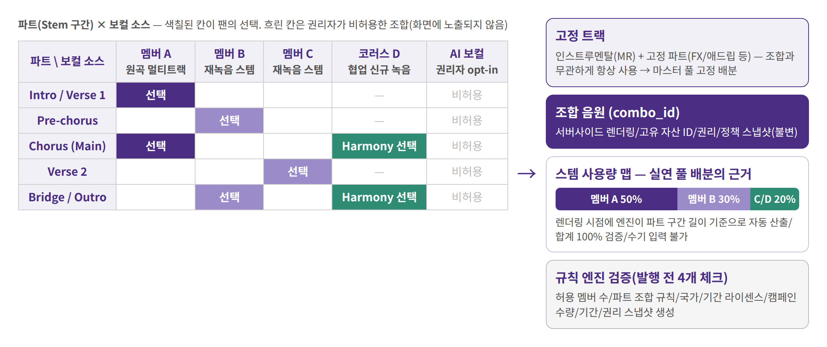
그림 4-2. N 스템 × N 보컬 조합 개념 — 팬의 선택이 조합 음원과 스템 사용량 맵을 만든다

4.2 서비스 기본 흐름
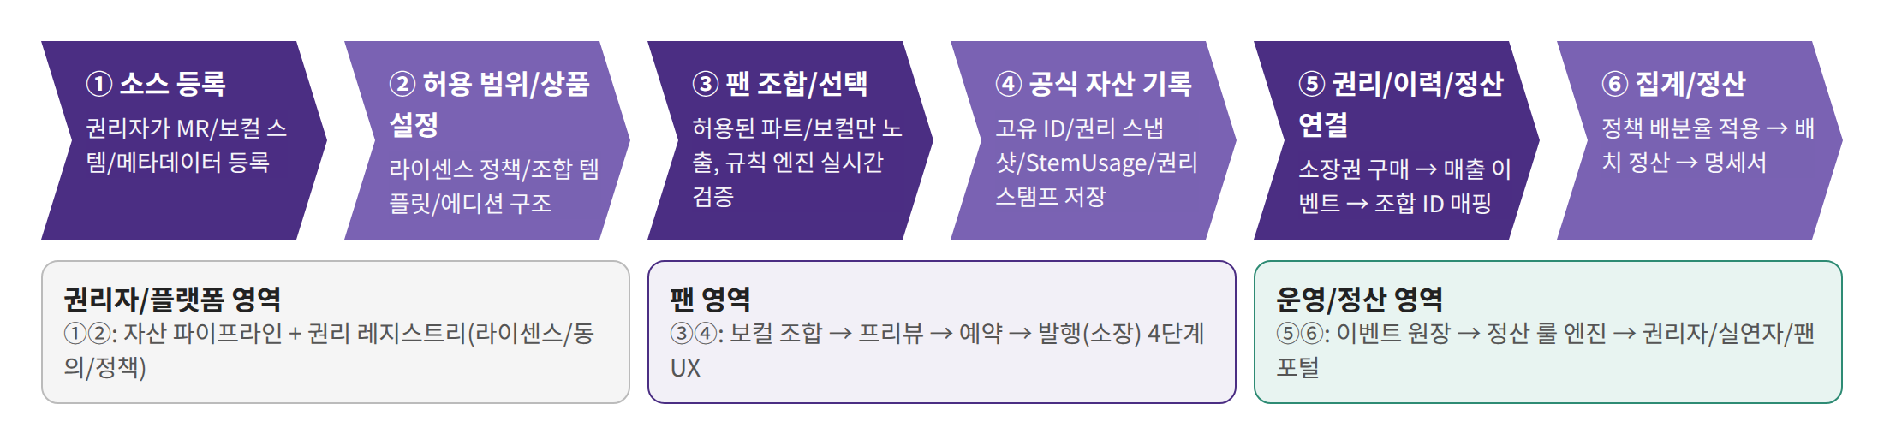
그림 4-1. 서비스 기본 흐름(6단계)
- 권리자가 음악 소스와 보컬 소스를 메타데이터/크레딧과 함께 등록한다.
- 플랫폼(권리자 콘솔)에서 허용된 조합 범위(멤버 수/파트/지역/기간/AI 변형 여부)와 상품 구조(에디션/수량/가격)를 설정한다.
- 팬은 허용된 옵션만 노출된 화면에서 보컬 조합 또는 선택에 참여하고, 규칙 엔진이 이용 그랜트 → 발행 비율 → 조합 제약 → 유일키 순으로 실시간 검증한다.
- 시스템은 결과를 고유 ID/유일키/권리 스냅샷/StemUsage/권리 스탬프와 함께 공식 디지털 자산으로 기록한다.
- 발행된 자산은 권리 정보/사용 이력/정산 기준과 연결되며, 팬은 소장/공유/이벤트 참여 가치를 획득한다.
- 플랫폼은 매출/이용 이벤트를 집계하고 계약 기준(2계층 배분)에 따라 권리자/실연자에게 정산한다.

4.3 서비스 레이어와 기능 허브
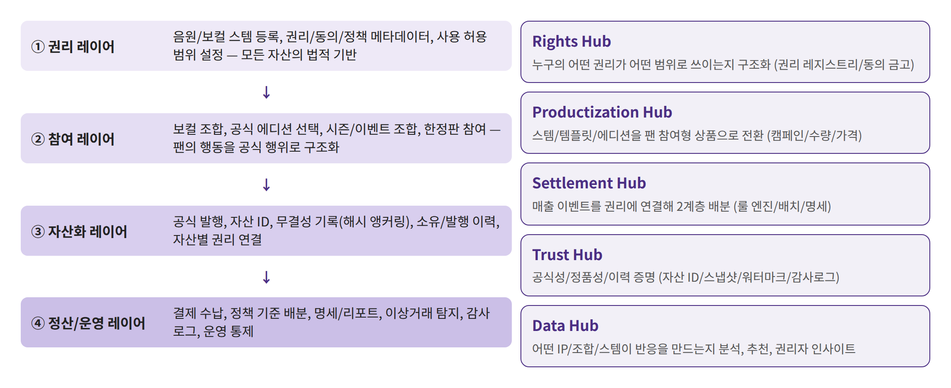
그림 4-3. 4개 서비스 레이어와 5대 기능 허브

4.4 팬 경험 4단계
단계 | 핵심 경험 | UX 설계 원칙
STEP 1 보컬 조합[제작] | 캠페인/곡 선택 → STEM(타임라인) / CUBE(그리드) 방식 선택 → 멤버/파트 배정(잠금 스템은 고정 표시), 드래그 교체, AI Customize 추천, 기여 비율 실시간 표시 및 직접 입력(빌더 비율) | 권리 제한은 “보이지 않는 옵션”으로 처리. 규칙 위반은 거절이 아니라 이유와 대안으로 안내. 발행 비율 룰(1인 상한/최소 인원·비율)과 조합 제약(공존/인접/연속 교체 금지)은 빌더 단계에서 실시간 힌트(BLOCK/WARN). 빌더의 비율 입력은 저작 활동이 아니라 배분 기준 입력
STEP 2 프리뷰[믹싱] | 5초 이내 프리뷰 재생, 믹스 슬라이더(Main/Harmony/Chorus/FX), 원곡 A/B 비교, 구간 반복, 발행 전 검증 체크(이용 그랜트 → 발행 비율 → 조합 제약 → 유일키), 약관 동의 | 복잡한 믹싱은 플랫폼 프리셋으로. 권리 조건은 태그/요약 문구로 고지
STEP 3 예약[확정] | 유일키 확인(동일 조합 중복 여부) → 조합 예약(72시간 유효) → 결제/발행 대기. 충돌 시 한 파트만 바꾼 대안 조합 제시 | 예약 중에는 동일 조합을 다른 팬이 발행할 수 없음을 표시. 예약 만료 시 자동 해제(재예약 가능). “내 조합이 유일하다”는 확신을 주는 단계
STEP 4 발행[완료] | 조합 제목/고유 ID/캠페인/공개 범위(이용 조항) 선택, 권리 스냅샷/배분율/권리 스탬프 조항 고지, 최종 발행 → 소장함 등록/공유 링크 | “계약서”가 아니라 “내 작품 카드”처럼. 배분율은 생성 시점 계약 기준으로 고정됨을 표시. 캠페인에서 허용된 조항은 즉시 부여, 범위 밖 조항은 요청(72시간 내 승인)으로 안내

4.5 상품 유형
유형 | 내용 | 매출 이벤트 | 단계
(a) 유료 생성형 | 조합권/크레딧으로 조합 생성 자체에 과금 | 조합권 구매 | Phase 2
(b) 소장/한정판형 | 생성 후 소장권(디지털 자산) 구매, 캠페인 수량 한도/에디션 등급 | 소장권 구매 | PoC 기본 모델
(c) 공식 에디션 | 권리자가 사전 패키징한 공식 조합(유닛 버전/리믹스형 등) 판매 | 에디션 구매 | Phase 1~2
(d) 이벤트/보상형 | 캠페인 선정 조합에 굿즈/티켓 등 비현금 리워드 | 마케팅 예산 | Phase 2
(e) 멤버십/구독 | 월간 조합 크레딧, 우선 참여권, 희소 IP 접근권 | 구독료 | Phase 2~3
희소성 등급(에디션 수량/사용 스템 희귀도/아티스트 참여도), 동일 조합 중복 방지, 30초 하이라이트 구간, 공개 범위(개인 소장/팬클럽/공개)는 NFT 없이도 유지되는 상품 장치다. 조합 시나리오 템플릿(멤버 선택/제외, 파트 교체, 유닛 버전, 콜 앤 리스폰스, 화음 추가)은 권리자가 사전 정의한다.
동일 조합 중복 방지는 조합 핑거프린트 기반 유일키(캠페인 단위 기본, 보컬팩/팬×캠페인 옵션)와 72시간 예약으로 구현한다. 권리자가 보컬팩 단위로 정의하는 조합 제약(공존 금지/인접 금지/연속 교체 금지)과 잠금 스템(원곡 특성 보존용 고정 파트)은 캠페인에서 강화만 가능하며, 팬 빌더에서는 BLOCK(차단) 또는 WARN(안내 후 진행)으로 노출된다. 발행 조합에는 이용 조항(개인 보유/플랫폼 배포/한정 이용/상업 이용/다운로드)을 권리 스탬프로 부착하여 소장권의 범위를 명시한다.

5. 고객군 및 제공 가치

5.1 목표 시장
목표 시장은 범용 스트리밍 시장이 아니라 다음 4개 교차 영역이다: 음악 IP 부가 수익화 시장, 팬덤 기반 디지털 굿즈/소유 시장, 권리 보호형 자산 인증 시장, 음악/엔터테인먼트 SaaS 및 B2B 솔루션 시장. 초기에는 대중 전체보다 팬 밀도가 높은 IP와 아티스트 그룹에 집중한다.

5.2 고객군별 Pain Point와 가치 제안
고객군 | 세부 유형 | 핵심 Pain Point | 제공 가치
1차: 권리자 | 레이블/음반제작사, 저작권자, 기획사/매니지먼트, IP 보유사 | 스트리밍/공연/굿즈 외 수익 확장 수단 부재, 비공식 2차 유통 대응 어려움, 팬 참여 개방 시 통제/정산 부담 | 통제 가능한 범위 내 팬 참여 매출화, 스템 단위 권리 귀속/정산 명확화, 멤버(스템)별 팬 선호 데이터
1차: 실연자 | 메인 보컬리스트, 코러스/백보컬, 세션, 협업 보컬리스트 | 2차 활용 시 동의/인격권 불안, 크레딧/정산 누락 | 동의 범위 통제(철회 포함), 사용량 기반 투명 정산, 실연자 포털
2차: 팬 | K-POP/버추얼 아티스트/캐릭터/보이스 IP 팬 | 단순 청취 외 공식 참여 수단 부재, 소장 가치 있는 공식 인증 자산 부재 | 합법적 참여권, 내가 만든 조합의 공식성/희소성/소장성, 팬 정체성
3차: 준창작자/컬렉터 | 큐레이션/수집형 사용자 | 직접 창작보다 조합/선택/소장 선호 | 개인화된 공식 자산 컬렉션, 랭킹/배지
4차: B2B 파트너 | 팬 플랫폼, 엔터 플랫폼, 디지털 굿즈/IP 커머스 | 팬 서비스 고도화 수단/신규 수익원, 정산/인증 엔진 자체 구축 부담 | 화이트라벨/API, 정산/인증 엔진 활용, 신규 수익원

6. 차별성 및 경쟁력

6.1 인접 서비스 비교
비교 항목 | 생성형 AI 음악 | 일반 UGC/숏폼 | 스템 분리 도구 | 라이센스 리믹스 플랫폼(Hook 등) | 본 플랫폼
음원 소스 | 무허가 생성 가능 | 기존 음원 사용, 권리 처리 별도 | 마스터에서 분리 | 라이센스 음원 | 라이센스 확보 스템만
생성 방식 | 프롬프트 생성, 결과 비결정 | 영상 중심 편집 | 도구 제공 | AI 리믹스/이펙트 | 결정형 조합(실제 가창 스템), 결과 예측 가능
권리 구조 | 분쟁 리스크 | 뒷단 별도 처리 | 해당 없음 | 레이블 계약 기반 | 스템/실연자 단위 권리 체인 내장
정산 | 불명확 | 플랫폼 광고 모델 | 없음 | 레이블/아티스트/송라이터 | 2계층 배분 + 사용량 가중 + 명세/감사
팬 행동 | 결과물 청취 | 영상 제작/공유 | 편집 | 리믹스/공유 | 조합/소장/참여
업계 수용성 | 낮음 | 중간 | 중간 | 높음(메이저 계약) | 높음(권리 친화/비충돌)

6.2 핵심 경쟁력
- 권리 친화적 사업 구조: 무허가 생성 없음, 라이센스 기반 협업, 권리자 사전 계약과 킬 스위치.
- 스템 단위 정산 내장: 팬 참여 활동이 스템 사용량을 통해 실연자/권리자 정산으로 직접 연결되는 유일한 구조. 코러스/세션까지 정산 대상에 포함.
- 결정형 조합의 품질/추적성: 실제 가창 스템만 조합하므로 원본 감성 유지, 결과 예측 가능, 권리/정산 대상 추적 용이(생성형 AI 대비).
- 보완재 포지션: 스트리밍/피지컬/공연/굿즈 구조를 건드리지 않는 세컨더리 수익 레이어.
- B2C와 B2B 동시 확장: 권리자 콘솔/정산 엔진을 SaaS/API로 공급 가능.

6.3 포지셔닝: 권리 운영 계층
“우리는 생성형 AI가 아니라서 안전하다”는 메시지는 UMG–ElevenLabs 이후 설득력이 약해졌다. 본 플랫폼은 실제 가창 스템과 (권리자가 허용한 경우) AI 변형을 모두 수용하되, 허용된 사용만 실행되게 하는 권리 운영 계층으로 정의한다. 외부 AI 파트너(예: 음성/음악 생성 API)는 생성 모델을 공급하고, 본 플랫폼은 사용자 서비스/권리 관리/조합 규칙/결제/정산을 담당하는 구조가 협업 시나리오의 기본형이다.

7. 사업 모델
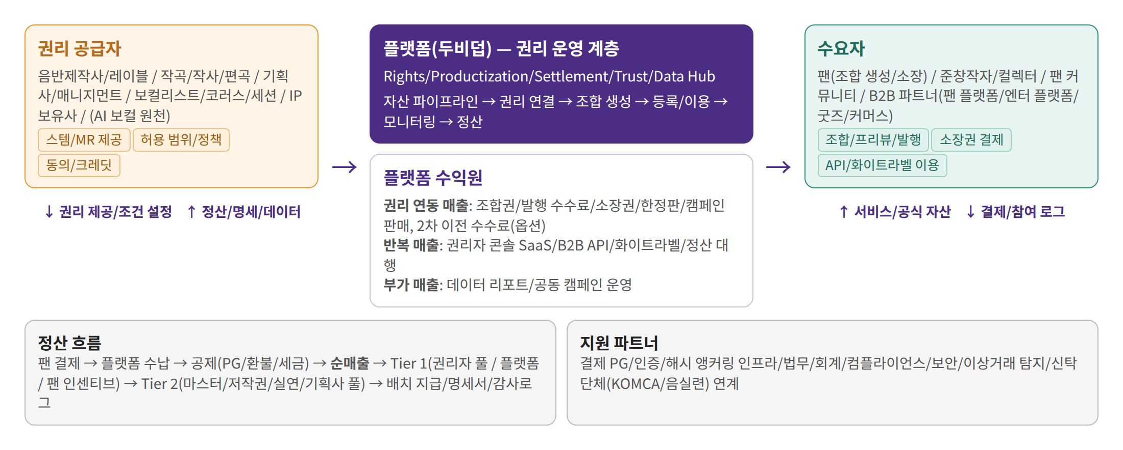
그림 7-1. 사업 모델 — 생태계/가치 흐름/수익원

7.1 이해관계자 생태계
플랫폼은 단순 중개자가 아니라 권리 공급자(음반제작사/레이블, 저작권자, 기획사/매니지먼트, 실연자, IP 보유사), 수요자(팬, 컬렉터, 커뮤니티, B2B 파트너), 지원 파트너(결제/정산, 인증/앵커링 인프라, 법무/회계/컴플라이언스, 보안/이상거래 탐지, 신탁단체)를 연결하는 허브다. 플랫폼은 Rights/Productization/Settlement/Trust/Data Hub의 5개 기능을 동시에 수행한다.
사업 주체 구조는 사업 방식에 따라 공동 브랜딩, 화이트라벨(기획사 또는 팬클럽 등) 등 다양한 모델이 가능하며, 현 단계에서는 확정하지 않는다.

7.2 수익원
수익원 | 설명 | 성격 | 1차 수납 | 주요 분배 대상
조합권/발행 수수료 | 보컬 조합권, 고급 파트 접근권, 자산 발행 시 수수료 | 핵심(권리 연동) | 플랫폼 | 권리자 풀(2계층)
소장권/한정판/캠페인 판매 | 시즌형/기념형/팬 참여형 에디션 | 고마진(권리 연동) | 플랫폼 | 권리자 풀 + 캠페인 비용
자산 이전 수수료(옵션) | 허용 시 양도/재판매 수수료(권리 추적 목적) | 보조 | 플랫폼 | 원권리자 로열티
SaaS 구독 | 권리자 콘솔, 정책/발행 관리, 정산 리포트, 팬 데이터 | 반복 | 플랫폼 | 재분배 제한적
B2B 솔루션 | API/SDK, 화이트라벨, 구축형 공급 | 안정 | 플랫폼 | 재분배 제한적
정산 대행 | 권리 분배 운영, 명세서, 이상거래 모니터링 | 운영 인프라 | 플랫폼 | 재분배 없음
데이터/캠페인 | 리포트 서비스, 공동 캠페인 운영 | 부가 | 플랫폼 | 계약별

7.3 비용 구조
초기 핵심 비용은 플랫폼 개발/유지보수, 오디오 렌더 인프라/스토리지/CDN, 결제/정산 수수료, 인증/앵커링 인프라(소규모), 법무/회계/컴플라이언스, 운영/CS/캠페인 비용이다. 스템 전처리/파트 라벨링 비용은 IP 온보딩 시 발생하며 권리자와 분담 구조를 계약에 반영할 수 있다. 장기적으로 SaaS/B2B/정산 대행의 반복 수익 비중이 확대되면서 수익 안정성과 원가 레버리지가 개선된다.

7.4 수익 분배 원칙
- 원저작물(곡/가사/음원)의 저작권과 저작인접권은 기존 권리자에게 귀속되며, 팬은 저작권자가 아니라 플랫폼이 정의한 범위 안에서 참여 보상(비현금 포인트)을 받는 이용권자다.
- 수익 분배는 사후 협의가 아니라 사전 계약 비율(정책)에 따라 자동 처리된다. 정산 규칙은 IP 계약 단계에서 정의하고, 조합 생성 시 스냅샷으로 고정한다.
- 모든 상품은 권리 구조가 자산/스템 단위에 연결되어 있어야 하며, 플랫폼은 정산 집계와 운영 통제 책임을 동시에 가진다. 상세 구조는 8장(권리구조)과 10장(정산 운영체계)에서 정의한다.

8. 이해관계자 권리구조 설계
보컬 스템 조합은 하나의 조합 음원에 저작권(작품), 저작인접권(음반/실연), 인격권/퍼블리시티권이 동시에 얽히는 구조다. 스템 단위로 조합/정산하려면 권리 유형을 분해하고, 각 권리가 어떤 허락/동의를 거쳐 자산에 연결되며, 정산에서 어떻게 참여하는지를 명시해야 한다.
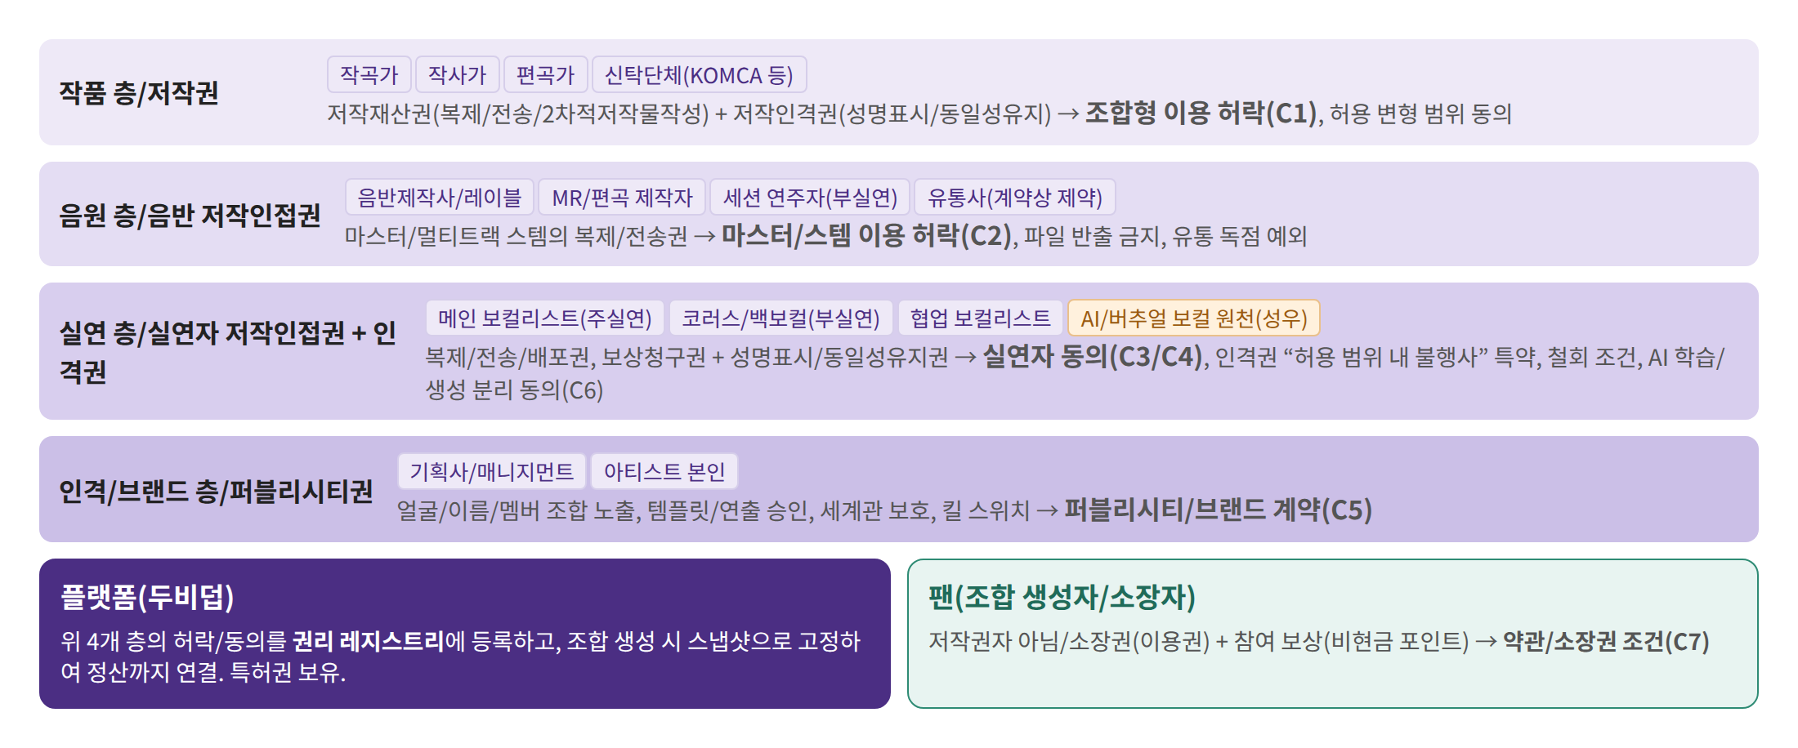
그림 8-1. 이해관계자 권리 맵 — 한 조합 음원에 겹치는 권리 층

8.1 이해관계자 분류와 권리 유형 매트릭스
이해관계자 | 보유 권리(법적 근거) | 보컬 조합에 필요한 허락/동의 | 정산 참여 방식
작곡가/작사가/편곡자 | 저작재산권(복제/전송/2차적저작물작성 등), 저작인격권(성명표시/동일성유지). 신탁곡은 KOMCA 등이 재산권 관리 | 파트 재배치/보컬 교체는 2차적 이용에 해당할 수 있으므로 “조합형 이용 허락” 확보. 신탁곡은 협회 승인, 비신탁곡은 직접 계약. 허용 조합 범위 내 변형 동의 | 저작권 풀. 작사/작곡/편곡 비율은 계약(협회 기본 배분 기준 5:5:2 참고)
음반제작사/레이블 | 음반제작자의 저작인접권(복제/배포/대여/전송, 보상청구권). 마스터/멀티트랙/MR 스템 보유 | 마스터/멀티트랙의 분리/조합/렌더링/플랫폼 내 전송 허락, 스템 반출 금지, 유통 계약과의 저촉 확인 | 마스터 풀(최대 비중). 스템 제공/전처리 비용 선반영 가능
기획사/매니지먼트 | 전속계약상 활동 통제권, 초상/성명/퍼블리시티권 관리, 브랜드/세계관 통제 | 멤버별 얼굴/이름 노출, 조합 템플릿/허용 멤버 조합 승인, 킬 스위치 권한 | 기획사 풀 또는 마스터 풀과 통합
메인 보컬리스트(멤버/솔로) | 실연자 저작인접권(복제/배포/대여/공연/전송, 방송/디지털음성송신 보상청구권) + 실연자 인격권(성명표시/동일성유지). 주실연자 | 본인 스템의 조합/교체/타 파트 사용 동의, 인격권 “허용 범위 내 불행사” 특약(무기한/포괄 특약 배제), 재녹음 실연 계약, 철회 조건 | 실연 풀(주실연). 사용량 가중 + 최소 보장
코러스/백보컬 | 실연자 지위(부실연자). 세션비 buy-out 관행과 별개로 저작인접권/보상청구권 존재 | 코러스 스템의 조합 사용 동의, 크레딧 표기, buy-out 범위(플랫폼 조합 이용 포함 여부) 명시 | 실연 풀(부실연). 고정 소액 + 참여율 또는 사용량 가중(계약 선택)
세션 연주자/MR 제작자 | MR/인스트루멘탈 스템의 실연자 권리(부실연), 편곡/MR 제작 관련 권리 | MR 스템의 플랫폼 이용 허락(대개 제작사 계약에 포함), 크레딧 데이터 제공 | MR은 항상 사용되므로 마스터 풀 내 고정 비율
유통사/디지털 유통 파트너 | 유통 계약상 독점/전송권 위탁 | 조합 음원의 플랫폼 내 전송이 유통 독점권과 충돌하지 않도록 예외 조항 | 원칙 비참여(수수료는 마스터 풀에서 차감)
AI/버추얼 보컬 원천 제공자 | 원천 음성의 실연자/성우 권리, 퍼블리시티권, 음성 데이터 이용권 | 학습 허용/생성 허용 분리 동의, 음색 모방 금지 기본값, 생성물 워터마크, 철회 시 신규 생성 차단 | AI 보컬 풀(원천 제공자 + 모델 운영자)
플랫폼(두비덥) | 플랫폼 운영/정산 관리 책임, 특허권 | — | 플랫폼 수수료
팬(조합 생성자/소장자) | 저작권자 아님. 소장권(이용권)/참여 보상 청구권 | 약관 동의(권리 귀속/보상 구조/외부 유통 금지/소장권 성격) | 팬 인센티브 풀(비현금 포인트)
참고 기준 국내 음원 전송사용료는 플랫폼 35% / 권리자 65%로 나뉘고 권리자 몫은 음반제작자 48.25%, 저작권자 10.5%, 실연자 6.25%로 배분된다. 실연자 보상금은 한국음악실연자연합회가 주실연자 60% / 부실연자 40%(부실연자 간 균등)로 분배한다. 미국 SoundExchange는 음원 권리자 50% / 피처드 아티스트 45% / 세션/백보컬 5%다. 본 플랫폼은 스트리밍이 아닌 조합/소장 매출이므로 이 비율을 그대로 쓰지 않지만, 권리자/실연자 설득 시 “관행 대비 실연자 몫이 두텁고 추적 가능하다”는 점을 협상 기준선으로 활용한다.

8.2 스템 단위 권리 체인
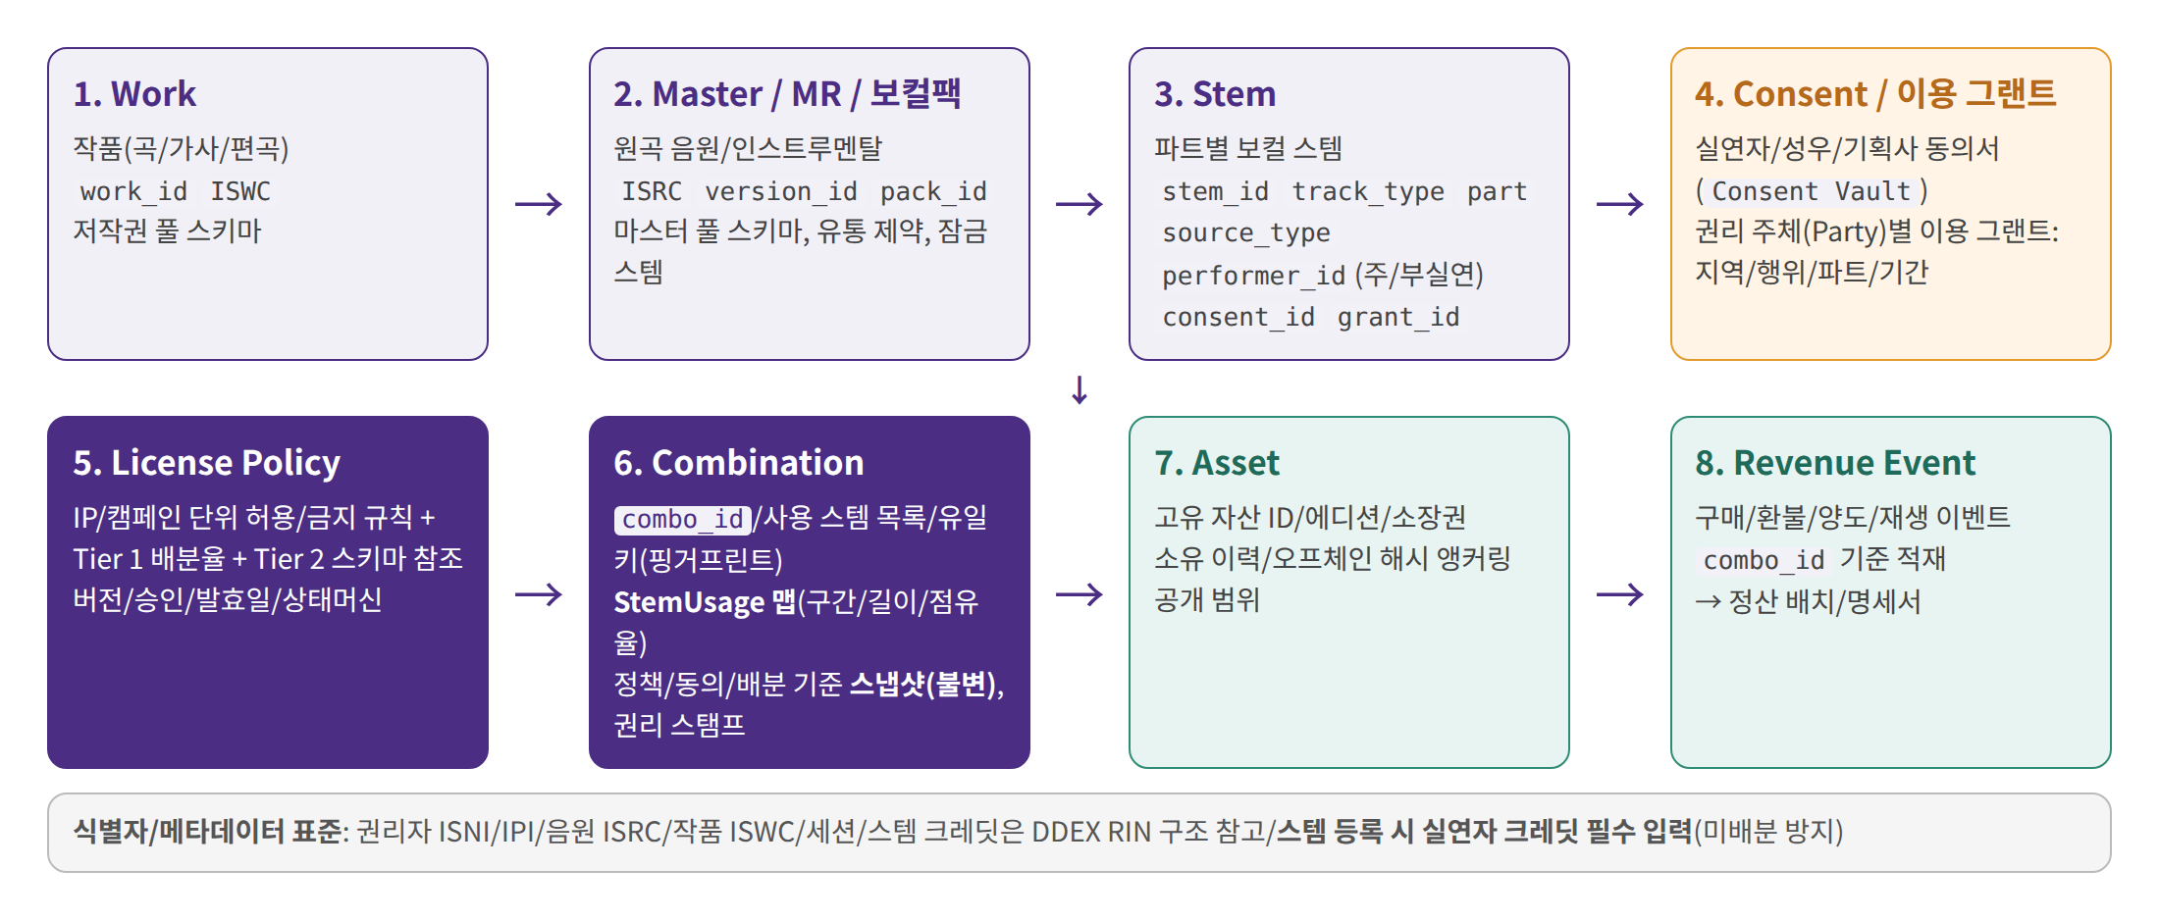
그림 8-2. 스템 단위 권리 체인 — 권리가 정산까지 끊기지 않는 데이터 경로
노드 | 핵심 속성 | 역할
Work(작품) | work_id, ISWC(가능 시), 작사/작곡/편곡자, 저작권 풀 스키마, 신탁 여부 | 저작권 층의 기준 객체
Master / MR | ISRC, version_id(정규/리패키지/리믹스), bpm, key, 마스터 풀 스키마, 유통 제약 플래그 | 음원/인스트루멘탈의 기준 객체
Vocal Pack(보컬팩) | pack_id, version_id, 멤버 음성 스템 목록, 잠금 스템(locked), 팩 기본 조합 제약, 유일 스코프 기본값 | 기획사가 원곡 특성 보존을 위해 정의하는 조합 단위. 자산 계층: 작품 → 마스터/보컬팩 → 스템/파트 → 멤버 음성 → 이용 그랜트
Stem(보컬 스템) | stem_id, track_type(main/harmony/chorus/adlib/fx), part 구간(start/end ms), source_type(①~④), performer_id/역할/주/부실연, rights_holder, consent_id, combo_allowed | 조합/정산의 최소 단위
Consent(동의) | consent_id, 당사자, 버전, 허용 범위(조합/파트 교체/AI 변형/지역/기간/채널), 인격권 조항, 철회 조건/이력 | Consent Vault에 버전 관리
Party(권리 주체) | party_id, 유형(법인/개인/신탁단체), ISNI/IPI, 지급 정보, 세무 구분 | 모든 권리/이용 그랜트/배분 라인의 귀속 주체. RightsHolder를 일반화
LicenseGrant(이용 그랜트) | grant_id, party_id, 대상(스템/보컬팩), 지역/행위/파트/기간, 근거 계약(C1/C2/C5), 상태/철회 이력 | 조합 가능 여부의 1차 판정 기준(지역/행위/파트 검증). 유효 그랜트 없는 스템은 조합 불가
License Policy | policy_id, ip_id, 허용/금지 규칙, Tier 1 배분율, Split Scheme 참조, 상태(초안/승인/활성/만료/중지), 발효일 | 조합 가능 여부와 배분의 기준
Combination(조합) | combo_id, 사용 스템 목록, StemUsage(stem_id/구간/길이/점유율), 유일키(핑거프린트/스코프/예약 상태), 검증 결과(verification_run), 정책/동의/배분 기준 스냅샷(불변), 권리 스탬프 조항, 생성자/캠페인/국가 | 팬의 선택을 정산 근거로 고정
Asset(자산) | asset_id, combo_id, 에디션/소장권, 소유 이력, 해시 앵커 값, 공개 범위, 권리 스탬프 상태(ACTIVE/REVOKED/EXPIRED) | 공식성/이력 증명
Revenue Event | event_id, 유형(구매/환불/양도/재생/보상), combo_id, 금액/통화/수수료/세금/순액, 정산 상태 | 정산 배치 입력
식별자/메타데이터 표준. 권리자 ISNI/IPI, 음원 ISRC, 작품 ISWC를 가능한 범위에서 등록하고, 스템/세션 참여자 크레딧은 DDEX RIN(Recording Information Notification)의 데이터 구조(참여자/역할/세션/트랙 구성)를 참고해 내부 스키마를 설계한다. 스템 등록 시 실연자 크레딧을 필수 입력하도록 강제하여 메타데이터 결손에 의한 미배분을 원천 차단한다.

8.3 계약/동의 유형 체계
동의는 원천 → 조합(1차 권리 이미지) → 팩(2차 권리 이미지) → 발행의 4단계 계층으로 관리한다. 원천 동의가 파티별 최대 범위를 정하고, 하위 단계는 그 범위를 좁힐 수만 있다. 따라서 실연자는 녹음 단위 원천 동의 서명과 원본 이미지 확정 시 개인 상한 확인 두 번으로 끝나고, 채널·캠페인별 팩은 그 상한 안에서만 만들어져 매번 재서명을 요구하지 않는다.
단계 | 대상 | 답하는 질문 | 결과와 게이트
T0 원천 동의 | 작품·녹음·음성 원천 | 이 원천을 조합 서비스의 재료로 써도 되는가, 어디까지 변형을 허용하는가 | 파티별 최대 범위(등급·행위·지역·기간·변형). 원천 권리자 전원 서명 시 원본 이미지 작성 가능
T1 조합 동의(1차 권리 이미지) | 원본 권리 이미지 버전(작품–슬롯–스템 템플릿) | 이 구성으로 어떤 조합을 어디까지 허용하는가 | 파티별 개인 상한 확정, 요구 충족 시 이미지 활성화
T2 팩 동의(2차 권리 이미지) | 보컬팩(채널·캠페인·에디션) | 이 채널·캠페인으로 상품화하는 데 동의하는가 | 그랜트·정책 확정, 전 역할 요구 충족 시 팩 승인
T3 발행 동의 | 조합 결과물 | 팬이 이용 조건에 동의하는가 | 권리 스냅샷·스탬프 동결
아래 계약·동의 유형(C1~C7)은 위 단계에 다음과 같이 배치된다.
유형 | 당사자 | 핵심 조항 | 관리 방식
C1 원저작물 조합형 이용 허락 [T0 원천 · T1 변형 범위 확인] | 작곡/작사/편곡(또는 신탁단체) | 조합/파트 재배치/보컬 교체 허용 범위, 동일성유지권 관련 허용 변형 범위, 지역/기간/채널, 저작권 풀 스키마 | 신탁곡/비신탁곡 구분, 협회 승인 문서 보관
C2 마스터/스템 이용 허락 [T0 원천] | 음반제작사/레이블 | 멀티트랙 제공/전처리, 서버사이드 렌더링 한정/파일 반출 금지, 외부 유통 금지(옵션 허용 시 조건), 유통 계약 예외, 마스터 풀 스키마, 킬 스위치 | 스템 파일 접근 로그, 계약 만료 시 처리
C3 실연자 동의(주실연) [T0 원천 · T1 개인 상한 확인] | 메인 보컬리스트(+기획사 연서) | 재산권 이용허락 + 인격권 “허용 범위 내 불행사” 특약(포괄/무기한 금지), 타 파트 사용/교체 허용 여부, 재녹음 실연료, 사용량 가중 배분/최소 보장, 철회 조건과 기존 자산 처리 | Consent Vault 버전 관리, 철회 즉시 신규 생성 차단
C4 실연자 동의(부실연) [T0 원천 · T1/T2 자동] | 코러스/백보컬/세션 | buy-out 범위에 “플랫폼 조합 이용” 포함 여부 명시, 크레딧 표기, 참여 배분 옵션(고정 소액 vs 사용량 가중) | 스템 등록 시 크레딧 필수 입력
C5 퍼블리시티/브랜드 [T1 퍼블리시티 기본 · T2 팩 퍼블리시티] | 기획사/매니지먼트 | 얼굴/이름/멤버 조합 노출 범위, 템플릿/연출 승인권, 세계관 보호 조항 | 캠페인 단위 승인 로그
C6 AI/버추얼 보컬 [T0 원천 · T1 범위 확인 · T2 팩별 확인] | 원천 음성 제공자(성우/아티스트), 모델 운영자 | 학습 허용/생성 허용 분리, 음색 모방/타인 사칭 금지, 생성물 표시(워터마크), 동의 철회 시 모델 사용 중지 | 모델 레지스트리와 동의 연결
C7 팬 약관/소장권 조건 [T3 발행] | 팬 | 저작권 비귀속, 보상 구조, 외부 유통/상업 이용 금지, 공개 범위, 소장권 성격(이용권), 서비스 종료 시 처리 | 발행 시 약관 버전 스냅샷
파티별 동의 매트릭스(표준 v1): 각 칸은 필요한 동의와 충족 방식이다. 개별 서명이 필요한 곳과, 상위 동의 범위 안이면 자동으로 충족되는 곳을 구분해 운영 부담을 줄인다. 플랫폼이 표준을 관리하고 권리자는 강화만 할 수 있다.
역할 | T0 원천 | T1 조합(1차 이미지) | T2 팩(2차 이미지)
저작자 / 신탁단체 | C1 서명(신탁곡은 협회 승인) | 자동(원천 허락 범위 밖 변형 시 개별 확인) | 저작권 버킷 변경 시 정산 승인, 상속이면 자동
마스터 권리자 | C2 서명 | 이미지 확정 승인 | 그랜트·수량·가격 승인
기획사 | 전속 근거 + C3 연서 | C5 퍼블리시티 기본 서명 | C5 팩 퍼블리시티 서명 + 활성화
주실연자 | C3 서명(연서·법정대리, 등급 선택) | 개인 상한 확인(1회, 축소만) | 자동(개인 상한 안)
부실연자 | C4 서명(buy-out 범위 명시) | 자동 | 자동
AI 원천 제공자 | C6 서명(학습·생성 분리) | AI 사용 범위 확인 | 팩별 확인 서명
팬 | — | — | — (T3 발행 시 C7 약관 동의)
동의 등급은 3단계다. G1 기본(미리듣기·조합·개인 소장), G2 공유(링크 공유·플랫폼 배포), G3 확장·상업(한정 이용·2차 판매·상업 이용·다운로드). 상위 등급은 하위 등급을 포함하며, 등급 안에서 개별 행위를 뺄 수 있다. AI 학습·생성은 등급과 별개로 C6에서만 허용한다. 팩이 요청하는 조항은 참여 파티 모두의 등급 안에 있어야 하며, G3 이용권을 사는 팬은 추가 본인 확인을 거친다.

8.4 2계층 배분 구조
“권리자 70 / 플랫폼 20 / 팬 10”과 같은 배분율은 Tier 1에 해당한다. 실제 정산의 난도와 분쟁 가능성은 권리자 몫을 누구에게 어떻게 나누는가(Tier 2)에 있으므로, 두 계층을 분리해 정책 엔진에 등록한다.
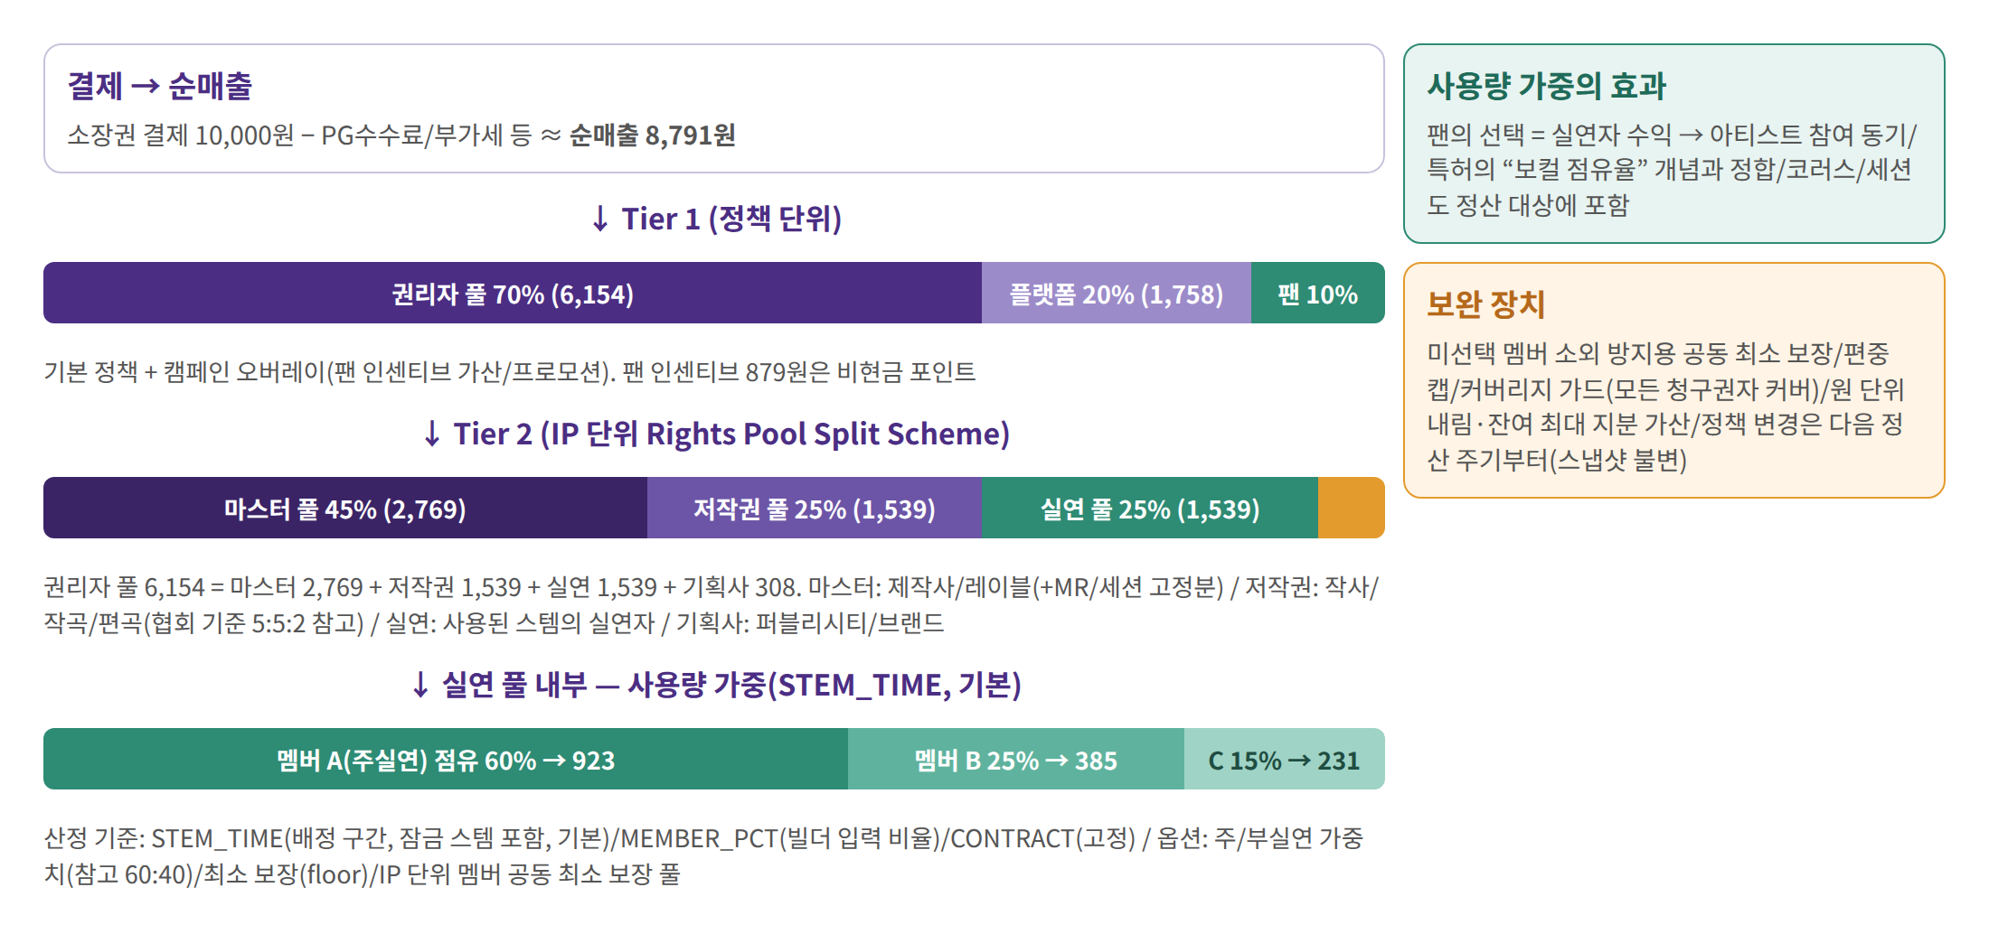
그림 8-3. 2계층 배분 구조 — 예시 값 기준

Tier 1 — 플랫폼 순매출 배분(정책 단위)
- 순매출 = 결제금액 − PG수수료 − 환불 − 부가세 − (캠페인 비용, 해당 시). 배분 대상: 권리자 풀 / 플랫폼 / 팬 인센티브 풀.
- 기본 정책 + 캠페인 오버레이. 표준 범위: 권리자 풀 60~80%, 플랫폼 15~30%, 팬 인센티브 상시 소액(예: 5%)에 캠페인 가산. 팬 인센티브는 비현금 포인트로 통일한다.

Tier 2 — 권리자 풀 내부 분배
하위 풀 | 대상 | 분배 기준 | 비고
마스터 풀 | 음반제작사/레이블(+MR/세션 고정분, 유통 수수료 차감) | 고정 비율(계약) | 가장 큰 비중. 스템 전처리 비용 선반영 가능
저작권 풀 | 작사/작곡/편곡(또는 신탁단체 경유) | 고정 비율(계약; 협회 기본 배분 기준 5:5:2 참고) | 신탁곡은 협회 정산 규정에 맞춘 리포트 형식 필요
실연 풀 | 조합에 실제 사용된 보컬 스템의 실연자(주/부실연) | ① 사용량 가중(기본; 산정 기준 STEM_TIME = 각 스템의 배정 구간 길이/점유율, 잠금 스템 포함) ② 주/부실연 가중치(참고 60:40) ③ 최소 보장(floor)/상한(cap). 옵션: 빌더 입력 비율(MEMBER_PCT)/계약 고정(CONTRACT) | 미선택 멤버 소외 완화를 위해 IP 단위 “멤버 공동 최소 보장” 옵션
기획사/퍼블리시티 풀 | 기획사/매니지먼트 | 고정 비율 또는 마스터 풀에 포함 | 캠페인 공동 기획비 반영
AI 보컬 풀(해당 시) | 원천 음성 제공자/모델 운영자 | 사용량 가중 | AI 변형 옵션 사용 조합에만 발생

실연 풀 배분 모드
모드 | 계산 방식 | 적합한 경우
usage_weighted(기본) | 조합별 StemUsage 점유율(산정 기준 STEM_TIME: 배정 구간 길이, 잠금 스템 포함)에 비례하여 실연 풀 배분, 주/부실연 가중치/floor/cap 적용 | 멤버별 스템이 모두 준비된 그룹 IP, 팬 선택이 곧 아티스트 수익이 되도록 설계할 때
fixed | IP 단위 고정 비율(산정 기준 CONTRACT: 계약 버킷, 예: 멤버 균등)로 배분, 조합 선택과 무관 | 멤버 간 형평을 우선하는 기획사, 소규모 PoC
hybrid | 가중 혼합(WEIGHTED): STEM_TIME/MEMBER_PCT(빌더 입력 비율)/CONTRACT를 가중치로 합산(예: 고정 50% + 사용량 50%) | 형평성과 참여 동기를 동시에 확보
설계 의도 사용량 가중 모드는 팬의 선택이 실연자 수익으로 이어져 아티스트 참여 동기를 만들고, 특허 명세서의 “보컬 점유율” 개념과 정합된다. 반면 특정 멤버 편중/미선택 멤버 소외 문제가 생기므로 IP 단위 최소 보장(공동 풀)과 편중 캡을 함께 제공하고, 세 모드를 정책 스키마의 선택 항목으로 제공하는 것이 권리자 설득에 유리하다.

안분 정책 운영 규칙
Tier 2 스키마는 시스템에서 안분 정책(AllocationPolicy)으로 구현한다. 정책은 단일 기준(SINGLE) 또는 혼합(MIX: 계층형 LAYERED(기본)/가중형 WEIGHTED)으로 구성하고, 기본 템플릿은 1층 계약 버킷(CONTRACT: 마스터/저작권/실연/기획사/AI 풀), 2층 실연 풀 사용량 가중(STEM_TIME)이다. 팬(빌더)이 입력하는 멤버 비율(MEMBER_PCT)은 저작 활동이 아니라 배분 기준 입력이며, 발행 비율 룰(합 100%, 1인 상한, 최소 인원/비율)로 검증한 뒤 기준 스냅샷에 기록한다.
- 커버리지 가드: 정책에 모든 청구권자(Party)가 포함되어야 저장/활성화할 수 있다(requireAllClaimantsCovered). 누락 시 저장 거부와 알림.
- 반올림 규칙: 원 단위 내림 후 잔여 금액은 최대 지분에 가산하고, 동률이면 partyId 순으로 배정한다. 배분 합계는 항상 순매출과 일치한다.
- 기준 스냅샷/배분 라인: 조합 발행 시 STEM_TIME/MEMBER_PCT/CONTRACT 값을 기준 스냅샷(BasisSnapshot)으로 불변 저장하고, 정산 시 권리 주체별 배분 라인(AllocationLine)에 기준별 내역(baseBreakdown)을 남겨 설명 가능성을 확보한다.
- 환불 역분개: 환불/취소는 원 배분 라인을 역분개하는 음수 라인으로 처리하며, 다음 배치에서 차감한다.
- 정책 미설정 IP: 안분 정책이 없는 IP의 매출 이벤트는 적재만 하고 정산 배치에서 제외하며, 권리자/운영자에게 알림한다.
- 현금 풀/포인트 풀 분리: 권리자 현금 정산과 팬 인센티브(비현금 포인트)는 별도 정책/원장으로 분리한다.
- 활성화/직무 분리: 정책 편집자와 활성화 확정자(기획사), 배치 실행자와 배치 확정자는 동일 계정일 수 없다. 변경은 새 버전으로만, 적용은 다음 정산 주기부터.

9. 라이센스 관리 및 권리보호 체계
사업의 성패는 기술이 아니라 “권리자의 통제권을 훼손하지 않으면서 팬 참여를 공식 수익 구조로 전환하는 라이센스 관리 체계”에 달려 있다. 라이센스 관리는 정책 관리/보호/정책 기반 정산/투명 모니터링의 4개 축으로 설계하며, 각 축은 서로 다른 이해관계자의 상충하는 요구를 동시에 충족해야 한다.

9.1 이해관계자별 요구와 관리 원칙
이해관계자 | 핵심 니즈 | 라이센스 관리 체계
권리자(레이블/저작권자/실연자) | 조합 가능 범위/국가/기간을 직접 설정, 무단 사용/2차 창작 리스크 최소화, 정산 근거의 정확성 | 사전 계약 기반 정책 엔진으로 이용 범위 강제, 실시간 권리 상태 반영, 킬 스위치, 감사로그 기반 분쟁 대응
실연자/성우(AI 원천) | AI 보컬/가상 캐릭터/실연 음성의 동의, 인격권, 왜곡 사용 우려 | 사전 동의, 사용 목적, 학습/합성 여부, 철회/중지 조건을 별도 관리. 불공정한 무기한 이용허락 배제
팬/참여자 | 참여가 정당한 절차임을 신뢰, 소유/정산 규칙 이해 | 비허용 옵션 비노출, 규칙/배분율 사전 고지 및 상시 확인, 포인트 내역 열람
플랫폼 운영자 | 규모 확장 시에도 오류 없는 정산, 이상거래/분쟁 조기 탐지, 규제/감사 대응 | 단일 정산 엔진, KPI/이상거래 대시보드, 불변 감사로그
B2B 파트너 | 연동 시 권리/정산 책임 소재 명확화 | API/SDK 형태의 표준화된 정책/정산 엔진, 파트너별 리포트
규제기관/법무 | 저작권/저작인접권/퍼블리시티권 준수, 소비자 기만/투기성 오해 방지 | 표준 계약과 정책 스냅샷으로 법적 근거 보존, “거래”가 아닌 “권리 인증/참여” 중심 설계

9.2 4대 축

축 1. 라이센스 정책 관리
- IP/보컬 파트 단위로 사용 조건을 사전 정의하고 모든 참여/거래가 그 조건 안에서만 발생하도록 시스템으로 강제한다. License Policy 항목: 곡/MR, 보컬 스템, AI 보컬, 캠페인, 지역, 기간, 채널, 발행 가능 범위, 금지 범위, Tier 1 배분율, Split Scheme 참조.
- 정책 상태머신: DRAFT(정책 미설정, 조합 불가) → ACTIVE(정상) → PAUSED(권리자 요청/분쟁 감지, 신규 조합 중단/기존 자산 유지) → EXPIRED(기간 만료, 잔여 이벤트까지 정산) → TERMINATED(계약 해지/킬 스위치, 즉시 비노출/긴급 정산/아카이브).
- 정책 우선순위: 기본 정책(IP) < 캠페인 오버레이 < 긴급 정책(킬 스위치). 배분율 합계 100%는 저장 시점에 검증. 모든 변경은 사유/승인자/적용 시점을 기록하며, 변경은 다음 정산 주기부터 적용(소급 금지).
- 정책 활성화 권한: 마스터 권리자가 등록하고 관련 권리자가 승인한 정책은 플랫폼 검증(검증 리포트, 커버리지 가드) 통과 후 IP 운영 대표(기획사)가 활성화(ACTIVE)한다. 기획사 테넌트가 없는 IP는 마스터 권리자가 활성화 권한을 겸한다.

축 2. 라이센스 보호
- 발행 전: 조합 검증 엔진이 이용 그랜트(지역/행위/파트) → 발행 비율 룰 → 조합 제약(공존/인접/연속 교체 금지) → 유일키(핑거프린트/예약 72시간) 순으로 서버에서 검증(클라이언트는 허용 옵션만 렌더링).
- 발행 시: 조합 ID, 유일키, 사용 스템, 정책 버전, 동의 버전, 권리자, 허용/불가 범위, 배분율과 배분 기준(STEM_TIME/MEMBER_PCT/CONTRACT)을 권리 스냅샷으로 고정.
- 권리 스탬프: 발행 조합에 이용 조항(개인 보유/플랫폼 배포/한정 이용(기간·1회·횟수·캠페인 기간)/상업 이용/다운로드)을 스탬프로 부착한다. 개인 보유는 자동 부여, 배포/상업/다운로드 조항은 캠페인 승인 시 사전 결정된 허용 집합 안에서 자동 부여되며(하이브리드), 범위 밖 요청만 기획사 → 플랫폼 승인(72시간, 승인자는 조항 축소만 가능)을 거친다. 스탬프는 킬 스위치/동의 철회와 연동해 폐기(REVOKED)/만료(EXPIRED) 처리한다.
- 발행 후: 원본 스템은 접근 제한 스토리지에만 존재(서버사이드 렌더링, 파일 반출 없음), 배포 결과물에는 비가청 워터마크, 오디오 핑거프린트로 외부 유통 탐지, 신고/차단 워크플로우, DRM 플레이어/Signed URL.
- 권리자 킬 스위치: 특정 조합/캠페인/IP를 즉시 중단/숨김. 실행 후 기존 발행 자산의 처리(감상 유지/숨김/환불)는 정책에 명시.
- 실연자 인격권/퍼블리시티권 표준 계약: 재산권 무기한 이용허락, 인격권 포괄 불행사 등 불공정 조항 배제. 동의 철회 시 신규 생성 즉시 차단, 기존 자산은 계약에 정한 유예/처리 원칙 적용.
- 무결성 관문: 권리자 사업자 확인(KYB) 후에만 스템을 등록하고, 업로드 스템은 상용 음원 핑거프린트·AI 생성·등록 가창자 음성 유사도 검사를 통과해야 조합에 쓰인다. 결제·발행 이상 징후(다계정, 자기거래, 도난 결제, 보상 파밍, 유일키 선점)는 판정 전까지 정산·팬 보상 산정에서 격리한다(9.4).

축 3. 정책 기반 정산
- 매출/구매/발행/양도/환불/보상 이벤트를 조합 ID 기준으로 적재하고, 순매출 계산 후 스냅샷의 정책 버전으로 Tier 1/Tier 2 배분율을 적용한다. 환불, 최소 지급액 미달, 분쟁 보류, 캠페인 보상은 별도 보정 규칙으로 다음 배치에 반영한다(상세 10장).

축 4. 투명한 모니터링
- 권리자는 IP별 매출/배분/지급 명세서를, 실연자는 자신의 스템 사용 이력과 수익을, 팬은 참여 보상 기준과 권리 스냅샷을, 운영자는 미완료 정책/정산 오류/분쟁 알림/배치 성공률/감사로그를 본다(상세 10장).

9.3 AI 변형 허용 범위 정책
AI는 기본적으로 추천(AI Customize)/밸런스/운영 효율화 계층이며, 음색 생성이나 특정 아티스트 음성 모방은 기본 금지다. 권리자가 정책에서 명시적으로 허용(opt-in)한 경우에 한해 하모니 보강/언어 변환/개인화 보컬 등 AI 변형 옵션을 제공하며, 이때 학습 허용과 생성 허용을 분리해 동의를 받고, 생성물에는 워터마크를 삽입하며, 생성 건별 원천 자산을 추적하고, 동의 철회 이후 신규 생성을 차단한다. 외부 AI 파트너 연동 시에도 권리/조합 규칙/결제/정산은 본 플랫폼이 담당한다.

9.4 스트리밍 무결성 5원칙 대응
2026년 9월 IFPI와 메이저 3사·주요 유통사가 발표한 스트리밍 사기 방지 공동 약속은 유통사를 관문으로 보고 다섯 가지 의무를 제시했다. 보컬조합은 스트리밍 서비스가 아니지만 권리자 스템이 들어오는 유입 관문과 팬 조합이 다운로드·상업 이용으로 나가는 유출 관문을 운영하므로 같은 원칙이 적용된다. 조합 1건의 매출은 그 조합의 권리 스냅샷으로만 배분되므로 스트리밍처럼 봇 재생이 권리자 풀 전체를 희석하는 구조는 기본적으로 없다. 실질 위험은 풀 단위로 쌓이는 팬 인센티브의 파밍, 도난 결제·자금세탁 후 차지백, 권리자 관계자의 자기거래를 통한 선택률·랭킹 왜곡, 한정 유일키 선점, 타인 녹음·목소리의 무단 등록이다.
원칙 | 업계 요구 | 보컬조합 대응 | 단계
VERIFY | 고객 확인(KYC)과 사기 점검 후 유통 | 권리자 테넌트 사업자 확인(KYB: 대표자·실소유자·제재 명단), 확인 전 스템 등록·팩 오픈 불가. 실연자 본인·계좌 확인 후 지급. 상업·다운로드 이용권과 고액 결제 팬은 추가 본인 확인. 신규 권리자 초기 지급 30일 보류 | Phase 1
VET | 권리 침해·AI 생성 탐지, 목소리/이름/초상 보호 | 스템 업로드 시 상용 음원 핑거프린트 대조, AI 생성 판별(AI 보컬 미신고 차단), 등록 가창자 음성 유사도(동의 없는 목소리 복제 차단). 제3자 적중은 권리자 소명으로 해소하고 플랫폼은 증빙만 확인 | Phase 1~2
ACT | 이상 탐지·조사·반복 위반자 퇴출 | 부정 신호 → 케이스 → 판정(조사자≠판정자) → 집행. 판정 전 관련 매출은 정산·팬 보상·랭킹·히트맵 산정에서 격리, 확정 시 역분개·조합 무효·포인트 회수·계정 정지·전 플랫폼 퇴출 | Phase 1~2
SHARE | 고신뢰 부정 지표 공유 | 확정 케이스의 고신뢰 지표만 해시로, 계약 근거가 있을 때만 유통사·DSP와 교환. 다운로드·상업 반출본에 워터마크·핑거프린트를 등록해 외부 무단 유통 역추적 | Phase 3
MEASURE | 효과 측정과 지속 개선 | 케이스 정밀도·오탐률, 보류·회수 금액, 평균 판정 시간, 재발률, 소스 검사 차단율, KYB/KYC 충족률, 팬 인센티브 누수율을 운영 KPI로 관리하고 분기 리포트로 파트너에 제공 | Phase 2
부정 이용 판정은 권리 판단이 아니라 약관·법규 판단이므로 플랫폼이 직권 수행한다. 권리자에게는 판정 결과와 금액만 제공하고 탐지 규칙은 공개하지 않는다. 이 체계는 라이선스 파트너(메이저·유통사) 실사에서 제시할 수 있는 통제 근거가 된다.

10. 정산/측정/모니터링 운영체계
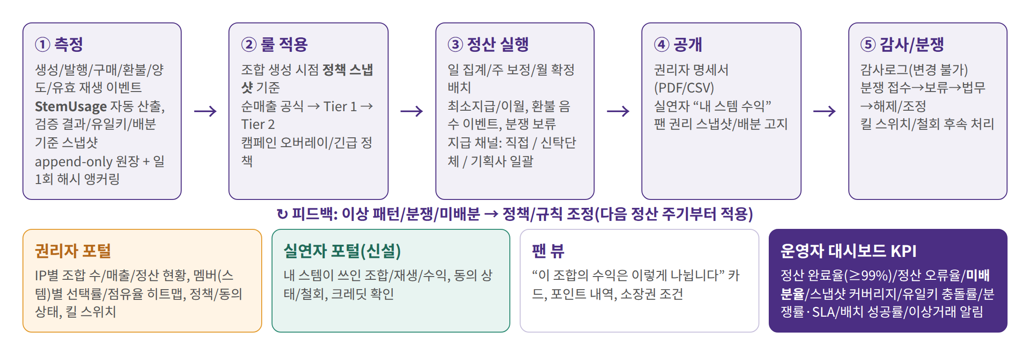
그림 10-1. 정산/측정/모니터링 운영 루프

10.1 측정 체계
측정 영역 | 측정 대상/단위 | 규칙
생성/발행 | 조합 시도/완료/발행/취소, 조합 ID/캠페인 ID/팬 ID | 발행 시 정책/동의 스냅샷과 함께 불변 저장
스템 사용량 | 조합 ID별 StemUsage(stem_id, 파트 구간, 사용 길이 ms, 점유율 %) | 렌더링 시점에 엔진이 자동 산출(수기 입력 금지), 합계 100% 검증, 사용량 가중(STEM_TIME) 배분의 근거. 빌더가 입력한 멤버 비율(MEMBER_PCT)은 별도 기준으로 스냅샷에 기록
조합 검증/유일키 | 검증 실행 결과(체크 코드 8종), 핑거프린트/유일 스코프, 예약(RESERVED)/발행/해제/만료, 발행 요청 승인 이력 | 예약 72시간, 유일키 충돌률/예약 만료율 집계, 검증 로그 보존
배분 기준 스냅샷 | BasisSnapshot(STEM_TIME/MEMBER_PCT/CONTRACT 값), AllocationLine(권리 주체별 금액, baseBreakdown) | 발행 시 불변 저장, 정산 시 라인 단위 기록, 환불은 역분개 라인
매출 | 구매/선물/환불/프로모션 지급(PG 트랜잭션 ID 연계) | 환불은 음수 이벤트, 통화/환율 스냅샷
이용(트래픽) | 재생(유효 재생 기준, 예: 30초 이상 1회), 공유, 좋아요, 미션 | 동일 계정/기기 반복 재생 상한, 봇 필터. 트래픽 정산 활성화 전에도 수집
권리 상태 | 정책/동의 변경, 킬 스위치, 철회 | 변경 사유/승인자/발효 시각 기록
무결성 | 이벤트 원장 append-only, 일 1회 해시 앵커링 | 분쟁 시 조합 스냅샷 + 이벤트 + 배분 결과 일괄 추출

10.2 정산 룰 세팅 체계
- 룰 계층: 전역 기본 정책 → IP 정책(Tier 1 + Tier 2 스키마) → 캠페인 오버레이(팬 인센티브 가산, 프로모션 비율) → 긴급 정책(킬 스위치/분쟁 보류). 상위 계층이 하위를 덮어쓰되, 배분율 합계 100%/최소지급/통화 검증을 저장 시점에 수행.
- 룰 스키마 필드: policy_id, ip_id, tier1{rights, platform, fan}, tier2{master, work, performance, agency, ai}, performance_mode(usage_weighted | fixed | hybrid), allocation{mode(SINGLE|MIX), mix(LAYERED|WEIGHTED), basis(STEM_TIME|MEMBER_PCT|CONTRACT), weights}, performer_weights{featured, non_featured}, floor/cap, issuance_rule{max_single_bp, min_members, min_bp}, constraints[], uniqueness_scope(CAMPAIGN|PACK|FAN_CAMPAIGN), stamp_clauses[], secondary_royalty(옵션), traffic_pool(옵션), min_payout, currency, valid_from/to, version, approver, status.
- 버전/승인/스냅샷: 초안–승인–활성–만료–중지 상태와 변경 사유 기록(활성화 확정은 기획사, 검증은 플랫폼). 조합 생성 시 해당 버전을 스냅샷으로 고정하여 이후 정책 변경이 기존 조합 정산에 영향을 주지 않도록 한다.
- 시뮬레이션(what-if): 권리자 콘솔에서 배분율/모드 변경 시 과거 30일 이벤트 기준 예상 정산액을 미리 보여준다. 계약 협상 도구로도 활용한다.
- 규칙 언어(DSL): 초기에는 JSON 스키마로 시작하고, 캠페인/지역/채널별 조건부 규칙이 늘어나면 정산 DSL로 승격한다

10.3 정산 실행/지급
항목 | 계산/처리 기준
순매출(Net Revenue) | 총 매출 − PG 수수료 − 환불 금액 − 부가세 제외분 − (캠페인 비용, 해당 시)
1차 매출(생성/소장) | 결제 완료 즉시 combo_id와 RevenueEvent 연결. 순매출 × 스냅샷 Tier 1 → Tier 2 → 실연 풀 모드 적용
2차 매출(양도/재판매, 옵션) | Phase 2 이후. 무상 양도/선물부터 허용. 유상 재판매 허용 시 거래액의 로열티(예: 10%)를 원천징수해 동일 배분율로 재분배, 쿨다운/가격 상한 병행. 팬 수익 취득 구조는 규제 검토 후 결정
트래픽 매출(옵션) | 광고/구독 풀이 생기는 시점에 활성화. 유효 재생 기여도 집계 → 원저작물 사용료 우선 정산 → 잔여 중 일부를 생성자 포인트 캐시백
배치 주기 | 일간 집계(소액 누적/최소지급 미달 이월) → 주간 보정(환불 반영) → 월간 확정(리포트 자동 생성/발송). 캠페인용 임계치 트리거 옵션
환불/보정/분쟁 | 환불은 음수 이벤트로 다음 배치 차감. 관리자 보정은 승인 후 조정 이벤트 생성 + 감사로그. 분쟁 플래그 시 해당 이벤트 정산 보류
배분 계산 규칙 | 커버리지 가드(모든 청구권자 포함) 통과 정책만 배치 대상. 원 단위 내림 후 잔여는 최대 지분에 가산(동률 시 partyId 순). 정책 미설정 IP는 적재만 하고 배치 제외. 현금 풀과 포인트 풀 분리. 배치 실행자와 확정자 분리
환율/통화 | 배치 실행 시점 환율 스냅샷 적용, exchange_rate_log 보관
지급 채널 | ① 권리자 직접 지급(사업자: 세금계산서, 개인 실연자: 사업소득 원천징수 처리) ② 신탁/보상금 단체 경유 옵션(KOMCA/음실련/음콘협) ③ 기획사 일괄 수령 후 내부 분배(플랫폼은 멤버별 명세 제공)
명세서 | 권리자별 PDF/CSV(IP/조합/이벤트/스템 사용량/배분), 실연자별 “내 스템 사용 이력/수익”, 회계용 감사로그 내보내기

10.4 모니터링/투명성
대상 | 제공 화면/지표 | 보강 포인트
권리자/레이블 | IP별 조합 수/매출/국가/팬덤 분포/정산 현황/분쟁 알림, 정책/동의 상태, 킬 스위치 | 멤버(스템)별 선택률/점유율 히트맵 → 컴백/굿즈 기획용 인사이트
실연자(보컬리스트/코러스) | 내 스템이 사용된 조합 수/재생/수익, 동의 상태/철회 버튼, 크레딧 확인 | 실연자 신뢰/참여 확대를 위해 신설
팬 | 권리 스냅샷/배분율 고지, 포인트 내역, 소장권 조건 | “이 조합의 수익은 이렇게 나뉩니다” 카드형 고지
운영자 | 정산 완료율(목표 99%+), 정산 오류율, 미배분(unallocated) 비율, 스냅샷 커버리지, 활성 그랜트 수, 유일키 충돌률, 스탬프 폐기/만료율, 분쟁률/분쟁 SLA, 배치 성공률, 이상거래 알림 | “미배분율”을 핵심 KPI로 추가(메타데이터 결손 조기 탐지)
이상거래 | 단시간 대량 생성, 규칙 우회 API 패턴, 계정 도용(다국가 동시 결제), (2차 거래 시) 비정상 가격/반복 거래 | 외부 무결성 검증 대비: 조합 음원 출처/라이센스 증빙 자동 생성
감사/분쟁 | append-only 감사로그(보존 기간 5년), 분쟁 접수→보류→법무→해제/조정 | 킬 스위치/철회 후 기존 자산 처리 정책 명시

10.5 거버넌스
- 정책 변경 승인권자(권리자 측/플랫폼 측) 지정, 활성화 권한은 IP 운영 대표(기획사), 검증은 플랫폼. 변경은 다음 정산 주기부터 적용(소급 금지).
- 직무 분리: 정책 편집자–활성화 확정자, 정산 배치 실행자–확정자, 발행 요청 승인자–에스컬레이션 승인자는 서로 다른 계정이 수행하며, 위반 시도는 시스템이 차단하고 감사로그에 기록한다.
- 권리자 자문회의(분기) 및 연 1회 외부 회계 검토로 정산 신뢰 확보. B2B 정산 대행 상품의 전제 조건.
- 분쟁 조정 절차: 플랫폼 1차 조정 → 권리자 간 협의 → 외부 조정(한국저작권위원회 등) 단계화.
- 정보 공개 원칙: 배분율/순매출 차감 항목/미배분 처리 원칙을 약관과 권리자 계약서에 동일하게 명시.

11. 전체 시스템 구성/구조(개념)
플랫폼은 “소스 자산관리(라이센스) → 권리 연결 → 사용자 조합(생성) → 등록 및 이용 → 모니터링 → 정산”의 6단계 프로세스와, 모든 단계가 공유하는 4개 공통 기반(자산 파이프라인, 권리 레지스트리, 룰 엔진, 이벤트 원장/감사)으로 정의된다. 핵심은 자산의 메타데이터가 권리(권리자/동의/정책)에 바인딩되고, 그 결합이 스냅샷으로 조합에 고정되어 정산 룰 엔진의 입력이 되는 “자산–권리–정산” 연결 구조다.
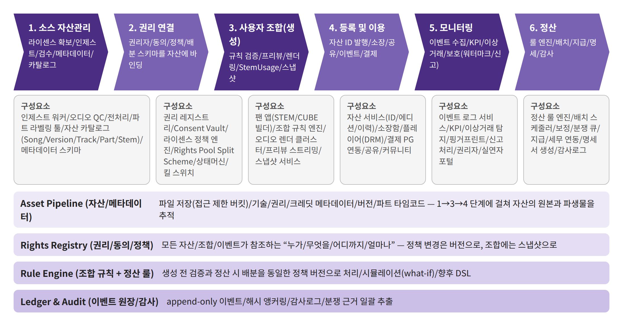
그림 11-1. 전체 시스템 구성 개념도 — 6단계 프로세스와 4개 공통 기반

11.1 6단계 프로세스 정의
단계 | 목적 | 주요 기능/구성요소 | 입력 → 출력
1. 소스 자산관리(라이센스) | 라이센스가 확보된 원곡/MR/스템을 검수/구조화하여 카탈로그로 관리 | 권리자 콘솔 업로드(Dubright 연계), 인제스트 워커, 오디오 QC/전처리, 키/BPM 검출, 파트 타임코드 라벨링, 메타데이터 스키마, 카탈로그(Song/Version/Track/Part/Stem) | 계약/파일 → 승인 대기 자산 + 메타데이터
2. 권리 연결 | 자산/스템 단위로 권리자/동의/정책/배분 스키마를 바인딩 | 권리 레지스트리(Party/LicenseGrant), Consent Vault, 라이센스 정책 엔진, 안분 정책(Rights Pool Split Scheme), 보컬팩/잠금 스템, 상태머신/킬 스위치 | 자산 + 권리 → ACTIVE 자산(조합 가능)
3. 사용자 조합(생성) | 팬이 허용 범위 내에서 조합하고 결과를 고정 | 팬 앱(STEM/CUBE 빌더), 조합 검증 엔진(그랜트/발행 비율/조합 제약/유일키), 예약 서비스(72시간), 오디오 렌더 클러스터(프리뷰/최종), StemUsage 산출, 스냅샷/권리 스탬프 서비스 | ACTIVE 자산 + 팬 선택 → 조합(combo_id, 유일키, StemUsage, 기준 스냅샷, 권리 스탬프)
4. 등록 및 이용 | 조합을 공식 자산으로 등록하고 소장/감상/공유/결제 | 자산 서비스(ID/에디션/이력/앵커링), 소장함/DRM 플레이어/Signed URL, 결제 PG, 공유/커뮤니티/랭킹 | 조합 + 결제 → 자산/소장권 + 매출/이용 이벤트
5. 모니터링 | 이벤트 수집/KPI/이상거래/보호/포털 | 이벤트 로그 서비스(메시지 큐), KPI/이상거래 탐지, 워터마크/핑거프린트/신고 처리, 권리자/실연자/팬 포털 | 이벤트 → 지표/알림/증빙
6. 정산 | 스냅샷 규칙으로 배분/지급/명세/감사 | 정산 룰 엔진, 배치 스케줄러, 보정/분쟁 큐, 지급/세무 연동, 명세서 생성, 감사로그 | 이벤트 + 스냅샷 → SettlementRecord → 지급/명세
단계별 설계 포인트는 다음과 같다.
단계 | 설계 포인트
1. 소스 자산관리 | 자산 파이프라인(인제스트/QC/라벨링/메타데이터)을 독립 단계로 구성. 크레딧 필수 입력, 소스 유형 4종, Dubright CMS 재활용
2. 권리 연결 | 권리 레지스트리/Consent Vault/Split Scheme(Tier 2) 포함. 정책/동의 유효성이 자산 활성화 조건
3. 사용자 조합(생성) | StemUsage 자동 산출과 정책+동의 스냅샷을 생성 단계의 필수 산출물로 정의
4. 등록 및 이용 | 결제와 이용(감상/공유/랭킹)을 이벤트 원장과 연결. 2차 거래는 옵션으로 분리
5. 모니터링 | 보호(워터마크/핑거프린트/신고)와 실연자 포털/미배분율 KPI 포함
6. 정산 | 2계층 배분/실연 풀 모드/지급 채널/세무/거버넌스 포함. 이벤트 기록/계산은 실시간, 지급은 배치
검토 필요 1/2단계(자산 파이프라인과 권리 연결)의 경계와 승인 절차, 5단계 보호 기능의 범위는 권리자 온보딩 파일럿을 통해 검증/확정한다.

11.2 자산 파이프라인과 메타데이터
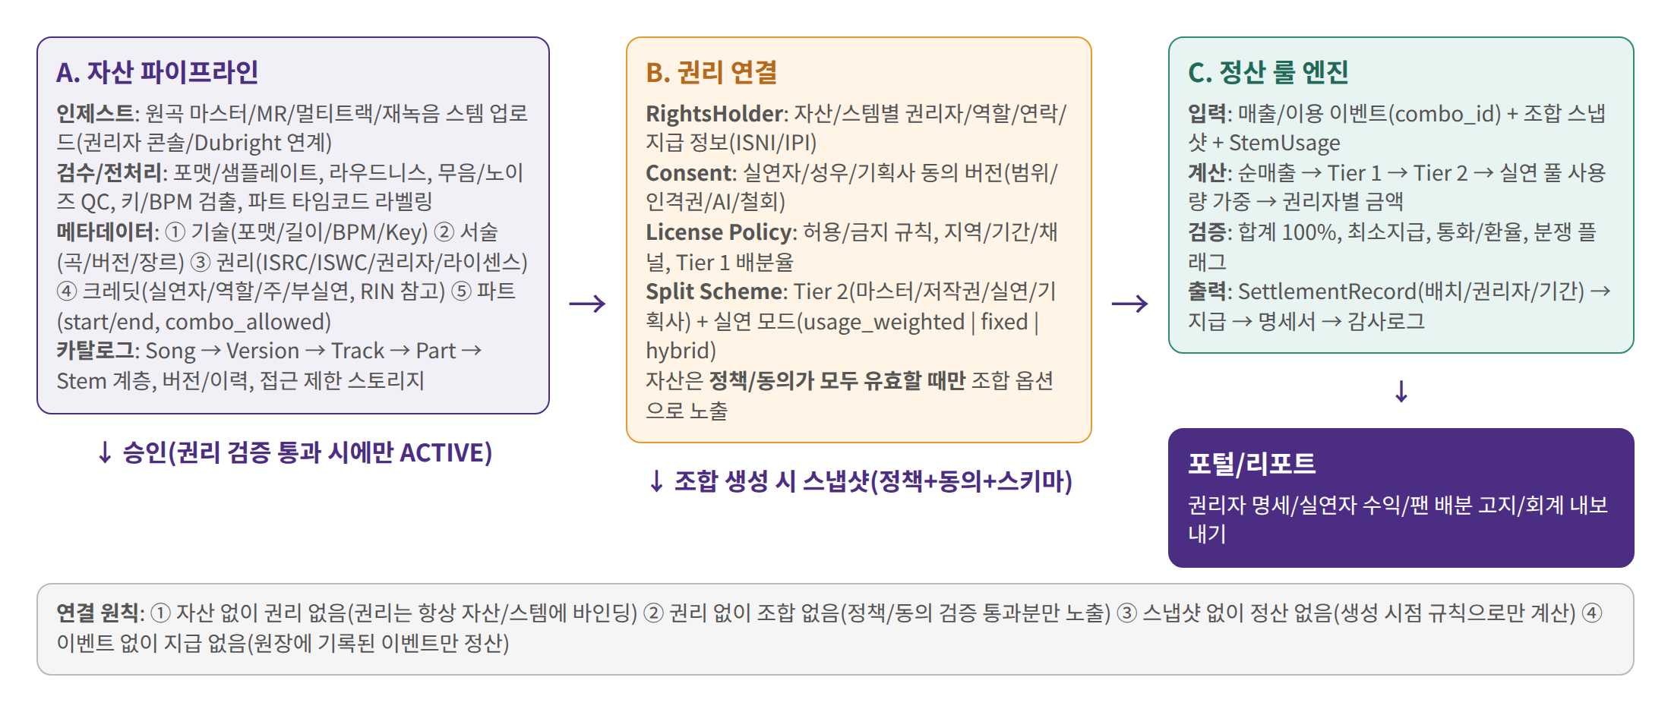
그림 11-2. 자산 파이프라인(메타데이터) → 권리 연결 → 정산 룰 엔진 연결 구조
파이프라인 단계 | 처리 내용 | 산출 메타데이터
인제스트 | 원곡 마스터/MR/멀티트랙/재녹음 스템 업로드. 파일 무결성(해시), 포맷 검사, 접근 제한 버킷 저장 | 파일 해시, 원본 포맷, 업로더/권리자, 계약 참조
검수/전처리 | 샘플레이트/비트 정규화, 라우드니스 정합, 무음/노이즈 QC, 키/BPM 검출, 파트 경계 자동 제안 + 사람 검수 | 기술 메타데이터 (길이/BPM/Key/라우드니스), QC 결과
파트 라벨링 | 파트(intro/verse/pre-chorus/chorus/bridge/outro) 타임코드, 트랙 유형(main/harmony/chorus/adlib/fx), combo_allowed 플래그 | 파트 메타데이터(start/end ms), 스템 ID
권리/크레딧 메타데이터 | ISRC/ISWC, 권리자(ISNI/IPI), 라이센스 참조, 실연자/역할/주/부실연(RIN 참고 구조), 소스 유형(①~④) | 권리 메타데이터, 크레딧(필수 입력)
카탈로그 등록 | Song → Version → Track → Part → Stem 계층으로 등록, 버전/이력 관리, 상태 DRAFT | 카탈로그 엔트리, 버전 번호
승인/활성화 | 권리 연결(2단계) 완료 및 정책/동의 유효성 검증 통과 시 ACTIVE 전환 | 상태 전이 로그

11.3 자산–권리–정산 연결 구조
자산 파이프라인의 산출물(스템/메타데이터)은 권리 레지스트리의 객체(RightsHolder/Consent/License Policy/Split Scheme)와 바인딩된다. 자산은 정책과 동의가 모두 유효할 때만 조합 옵션으로 노출되며, 팬이 조합을 생성하는 순간 정책+동의+스키마가 스냅샷으로 고정된다. 정산 룰 엔진은 이 스냅샷과 StemUsage, 그리고 원장에 기록된 매출/이용 이벤트만을 입력으로 배분을 계산한다.
연결 원칙 | 의미 | 시스템 구현
자산 없이 권리 없음 | 권리는 항상 자산/스템에 바인딩되어 존재한다 | RightsHolder/Consent/Policy는 asset_id/stem_id를 필수 참조
권리 없이 조합 없음 | 정책/동의 검증을 통과한 자산만 조합 옵션으로 노출 | 조합 옵션 API가 정책 엔진을 통해 필터링
스냅샷 없이 정산 없음 | 생성 시점 규칙으로만 계산, 이후 정책 변경은 신규 조합에만 적용 | combo_license_snapshot(append-only), settlement는 스냅샷만 참조
이벤트 없이 지급 없음 | 원장에 기록된 이벤트만 정산 | RevenueEvent → SettlementRecord 1:N 추적, 감사로그

12. 기술 구조
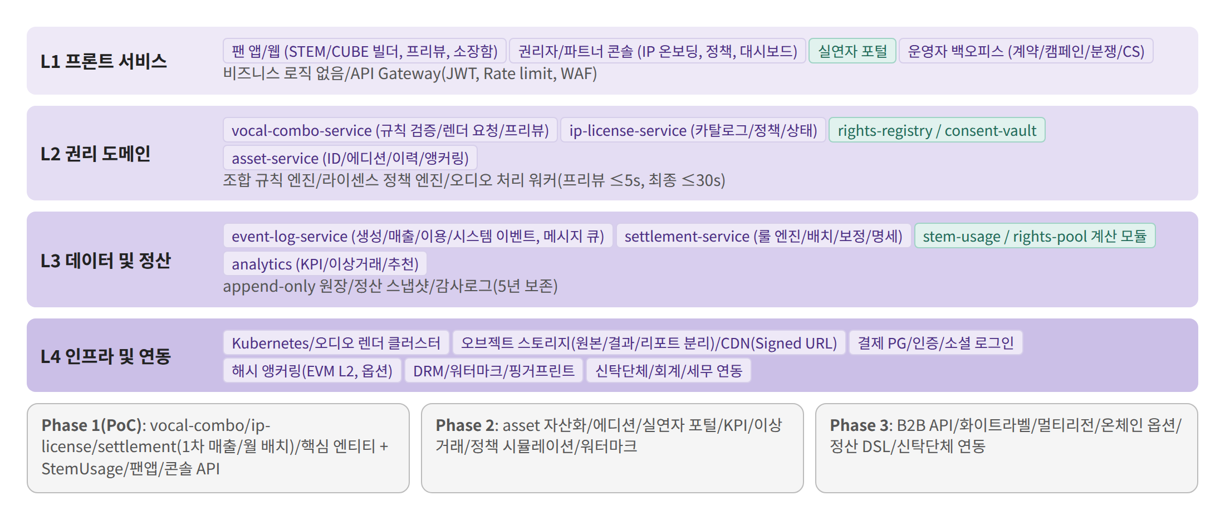
그림 12-1. 4계층 기술 아키텍처와 마이크로서비스 구성

12.1 4계층 아키텍처
계층 | 구성 도메인 | 핵심 책임
L1 프론트 서비스 | 팬 앱/웹, 권리자/파트너 콘솔, 실연자 포털, 운영자 백오피스 | 인터페이스 전담. 비즈니스 로직 없음, API Gateway(JWT/Rate limit/WAF) 통신
L2 권리 도메인 | 보컬 조합 엔진, IP/라이센스 관리, 권리 레지스트리/Consent Vault, 정책/규칙 엔진, 자산 서비스 | 핵심 비즈니스 로직. 조합 유효성 검증, 권리 상태 관리, 정책 적용, 자산 ID/이력
L3 데이터 및 정산 | 이벤트/로그 수집, 정산 룰 엔진/배치, StemUsage/Rights Pool 계산, KPI/이상거래/추천 | 이벤트 원장, 정산 자동화, 분석
L4 인프라 및 연동 | Kubernetes, 오디오 렌더 클러스터, 오브젝트 스토리지/CDN, 결제 PG, 인증, 해시 앵커링(옵션), DRM/워터마크, 신탁단체/회계 연동 | 기술 기반, 외부 연동, 보안/확장성

12.2 마이크로서비스
서비스 | 담당 기능 | 주요 인터페이스
vocal-combo-service | 조합 검증(그랜트/발행 비율/조합 제약/유일키), 예약(72시간), 렌더 요청, 프리뷰 스트림, StemUsage 산출 | POST /combos/validate, /reserve, /preview, /confirm
ip-license-service | IP 카탈로그 CRUD, 정책 조회/설정, 권리 상태 반영 | POST /ip, PUT /ip/{id}/policy, PUT /ip/{id}/status
rights-registry / consent-vault | 권리 주체/이용 그랜트/동의 버전/안분 정책(Split Scheme) 관리, 커버리지 가드, 유효성 검증 | 내부 API, 콘솔 API
asset-service | 자산 ID 생성, 에디션/소유 이력, 권리 스탬프 발급/폐기/만료, 발행 요청 승인 큐, 해시 앵커링 요청 | POST /assets/{id}/publish, /transfer(옵션)
event-log-service | 생성/매출/이용/시스템 이벤트 수집, 메시지 큐 발행 | POST /events/revenue 등
settlement-service | 룰 엔진, 배치, 보정/분쟁 큐, 명세서 생성 | POST /settlement/batch/trigger, GET /settlement/preview
user-fan-service | 회원/인증, 팬클럽 등급, 소장함, 포인트 | GET /fans/me/assets
notification-service | 정산 리포트 발송, 이상거래/분쟁 알림, 이벤트 푸시 | 내부 이벤트 구독

12.3 핵심 데이터 모델
엔티티 | 주요 속성 | 비고
IP / Song/Version/Track/Part/Stem | ip_id, title, version, bpm, key, track_type, part(start/end), stem_file_url, source_type, performer_id, combo_allowed | 자산 카탈로그 계층
Party(RightsHolder) | party_id, 유형(법인/개인/신탁단체), ISNI/IPI, 역할, 지급 정보, 세무 구분, 신탁 여부 | 스템/자산별 권리 주체. 모든 배분 라인의 귀속 단위
LicenseGrant | grant_id, party_id, target(stem|pack), territory[], actions[], parts[], valid_from/to, source_contract, status | 이용 그랜트. 조합 검증 1단계
VocalPack | pack_id, version_id, member_stem_ids[], locked_stem_ids[], default_constraints[], uniqueness_scope | 보컬팩/잠금 스템(기획사 정의)
Consent | consent_id, 당사자, 버전, 허용 범위, 인격권 조항, AI 학습/생성, 철회 이력 | Consent Vault
LicensePolicy | policy_id, ip_id, 허용/금지 규칙, tier1, split_scheme_id, 상태, valid_period, version, approver | 캠페인 오버레이 별도
SplitScheme | scheme_id(=policy), mode(SINGLE|MIX), mix(LAYERED|WEIGHTED), tier2{master, work, performance, agency, ai}, basis(STEM_TIME|MEMBER_PCT|CONTRACT), performance_mode, weights, floor/cap, issuance_rule | IP 단위. AllocationPolicy로 구현, 기본 템플릿 VC-ALLOC-DEFAULT-V1
ComboAudio | combo_id, pack_id, used_stem_ids[], assignments[], StemUsage[], member_pct[](옵션), creator_fan_id, campaign_id, license_snapshot, render_url, status(DRAFT|VALIDATED|RESERVED|PUBLISHED|FLAGGED|HIDDEN|VOID) | 스냅샷 append-only
CombinationIdentity | identity_id, combo_id, fingerprint(SHA-256), uniqueness_scope, scope_key, status(RESERVED|ISSUED|RELEASED), reserved_until | 유일키. 스코프 내 fingerprint 유일 제약
VerificationRun | run_id, combo_id, checks[{code, result, detail}], eligible_clauses[], policy_version, created_at | 체크 코드 8종, 검증 로그 보존
IssueRequest | request_id, combo_id, requested_clauses[], approval_mode(AUTO|LABEL|SPACE), approver, status, expires_at(72h) | 캠페인 범위 밖 조항 요청만 생성
RightsStamp | stamp_id, combo_id/asset_id, clauses[{type, params}], status(ACTIVE|REVOKED|EXPIRED), issued_at, revoked_reason | 조항: PERSONAL_HOLD/PLATFORM_DISTRIBUTE/LIMITED_USE/COMMERCIAL/DOWNLOAD
DigitalAsset | asset_id, combo_id, owner, edition_type, anchor_hash, ownership_history[], transfer_allowed | NFT 비노출
RevenueEvent | event_id, type, combo_id, amount, currency, pg_fee, tax, net, settlement_status | 환불은 음수
BasisSnapshot | snapshot_id, combo_id, policy_version, stem_time{stem_id: ms}, member_pct{party_id: bp}, contract_buckets{} | 발행 시 불변 저장
AllocationLine | line_id, batch_id, event_id, party_id, amount, currency, baseBreakdown{basis: amount}, reversal_of(환불 역분개) | 배분 라인 원장. SettlementRecord 집계 근거
SettlementRecord | settle_id, batch_id, holder_id, period, gross, deductions, ratio, amount, status, paid_at | 감사로그 연동

12.4 오디오 파이프라인/보안
- 입력은 사전 분리/전처리된 스템(WAV/FLAC). 선택 스템을 기준 기악 트랙 위에 병합, 플랫폼 프리셋으로 밸런스 보정. 프리뷰(MP3 128kbps) 5초 이내, 최종 마스터(WAV/AAC) 30초 이내 비동기 렌더. 메시지 큐 기반 워커 클러스터.
- 원본 스템은 내부 서비스만 접근하는 버킷에 저장, 접근 감사로그. 배포 결과물에는 비가청 워터마크. 프리뷰/결과물은 만료 Signed URL. 팬 결제 정보는 PG 토큰화. 국가별 개인정보 규제 준수.
- 온/오프체인 혼합: 상세 메타데이터/파일/정산 기준은 오프체인 DB, 오프체인 데이터의 SHA-256 해시를 일 1회 또는 이벤트 시 앵커링(EVM 호환 L2 권장). 스마트컨트랙트 기반 자동 배분은 Phase 3 옵션.

12.5 설계문서 체계와 구현 우선순위
No. | 설계문서 | 핵심 범위 | 우선순위
SD-01 | 시스템 아키텍처 | 4계층 구조, 마이크로서비스, 데이터 흐름 | ★★★
SD-02 | 도메인 데이터 모델 | IP/스템/권리/동의/정책/조합/이벤트/정산 엔티티 | ★★★
SD-03 | 보컬 조합 엔진 | 조합 검증 엔진(그랜트/발행 비율/조합 제약/유일키·예약), 오디오 파이프라인, StemUsage | ★★★
SD-04 | IP/라이센스/권리 레지스트리 | 카탈로그, 권리 주체/이용 그랜트, 보컬팩/잠금 스템, 정책 엔진, Consent Vault, 상태머신 | ★★★
SD-05 | 정산 룰 엔진 | 2계층 배분, 안분 정책(산정 기준/커버리지 가드/반올림), 기준 스냅샷/배분 라인, 스케줄러, 보정/역분개 | ★★★
SD-06 | 디지털 자산화 | ID 체계, 권리 스탬프(조항/발행 요청 승인), 앵커링, 이력 | ★★☆
SD-07 | API | 팬앱/콘솔/실연자 포털/정산/B2B API | ★★★
SD-08 | UX/화면 | 조합/프리뷰/발행, 콘솔 정산 4화면, 실연자 포털 | ★★☆
SD-09 | 인프라/보안 | 클라우드, 스토리지/CDN, DRM/워터마크, 연동 | ★★☆
SD-10 | 모니터링/운영 | 이벤트 로그,이상거래, 감사로그, 분쟁 | ★★★

13. 성장 전략/시장 진입/로드맵

13.1 Go-To-Market 3단계
단계 | 핵심 활동 | 검증 지표
Phase 1 PoC(개념 검증) | 통제 가능한 소형/버추얼 IP 1~2개와 협업. 무료 프리뷰 + 소장권 구매 단일 모델. 조합→발행→월 배치 정산 전 흐름 실전 검증. 권리 계약 표준 템플릿 확정 | 라이센스 IP 수, 조합 생성 수, 프리뷰 대비 구매 전환율, 정산 오류율 0, 미배분율 0
Phase 2 팬덤 특화 론칭 | 팬 밀도 높은 IP 확대, 시즌/이벤트형 캠페인, 공식 커뮤니티 연동, 실연자 포털/정책 시뮬레이션, 에디션/크레딧 상품, 무상 양도 | 재참여율, 월간 활성 창작자, 팬별 평균 구매, 분쟁률
Phase 3 B2B2C 확장 | 엔터사/팬 플랫폼 연동, 화이트라벨/API 공급, 공동 브랜드 상품, 다국가 결제/정산, AI 변형 옵션, 온체인/유상 재판매 옵션 검토 | B2B 파트너 수, B2B 매출 비중, 국가별 매출, ARPPU

13.2 초기 타겟 선정 기준
- 팬 밀도/충성도/참여 의향이 데이터로 검증되는 IP(대형보다 통제 가능한 소형/버추얼 IP 우선).
- 멤버별 스템 확보가 가능하고 권리 관계가 단순한 IP(자체 제작/소형 레이블/버추얼 아티스트).
- 두비덥 자체 IP(보이스툰 OST/캐릭터 보이스) 활용 가능성 검토 → 권리 협상 없이 정산 체계 검증 가능.
- 공식 인증 자산이 팬덤 내 브랜드 강화에 효과적인 아티스트.

13.3 마케팅 원칙
- “NFT”가 아니라 “공식 디지털 자산/권리 인증 자산” 용어. 거래보다 공식성/정품성/팬 경험 강조.
- 팬덤 이벤트/아티스트 공식 채널과 연계한 론칭, 권리자 공동 브랜딩으로 초기 신뢰 구축과 업계 레퍼런스 선점.
- 실연자 관점 메시지: “내 스템이 어디에 쓰였고 얼마를 받았는지 확인할 수 있는 플랫폼”.

13.4 단계별 추진 로드맵
Phase | 핵심 과제 | 주요 산출물
P1 기획/권리 구조 수립 | 권리 구조 표준안, 계약/동의 템플릿(C1~C7), Split Scheme 정책, MVP 범위 | 권리 계약 표준 템플릿, 정책 스키마 v1, MVP 기획서
P2 MVP 개발 | 자산 파이프라인(인제스트/QC/라벨링), 권리 레지스트리, 조합 엔진, 자산 발행, 1차 매출 정산/월 배치, 팬앱/콘솔 | 서비스 MVP, 관리자 콘솔 베타, 정산 검증 리포트
P3 PoC 실행 | 초기 IP 런칭, 팬 반응 분석, 정산 운영 검증, 오류/개선점 식별 | 팬 반응 리포트, 정산 운영 검증 결과, 개선 백로그
P4 상용화 | 복수 IP, 캠페인형 상품, 실연자 포털, 이상거래/보호, B2B 제휴 | 멀티 IP 운영 체계, B2B 제휴 계약
P5 고도화 | 정산 DSL/시뮬레이션, API/화이트라벨, 글로벌 IP/다국가 정산, AI 변형 옵션 | 정산 SaaS 상품, API/SDK, 글로벌 서비스

14. 리스크 및 대응
리스크 | 내용 | 중요도 | 대응 전략
초기 IP 확보 | 권리자 설득이 사업의 출발점이자 진입 장벽 | 높음 | 팬 밀도 높은 소형/버추얼 IP부터, 두비덥 자체 IP로 정산 체계 선검증, 성공 레퍼런스 후 확장
가치 부여 실패 | 자산화는 쉬워도 팬이 느끼는 가치가 약하면 실패 | 높음 | 온체인 기록보다 상품 가치 설계 우선, 희소성/공식성/팬 정체성 소구, 첫 30초 내 결과/체감 차이/공유 가치
실연자 동의/인격권 분쟁 | 스템 2차 활용에 대한 동의 범위/왜곡 사용 논란 | 높음 | 동의 7유형 표준 계약, 불공정 조항 배제, 철회 절차, 실연자 포털로 투명성 확보
정산/법무 복잡성 | 다자 권리 관계, 신탁곡 처리, 세무 | 중간 | 2계층 스키마 표준화, 신탁단체 경유 옵션, 컴플라이언스 파트너 조기 확보, 외부 회계 검토
메타데이터 결손/미배분 | 크레딧 누락으로 특정 실연자 정산 불가 | 중간 | 스템 등록 시 크레딧 필수, 미배분율 KPI, 미배분 보류 계정과 사후 청구 절차
AI 변형/딥페이크 오남용 | AI 옵션 개방 시 음색 모방/사칭 | 중간 | 기본 금지/opt-in, 학습/생성 분리 동의, 워터마크/생성 이력, 철회 시 차단
NFT 선입견 | 디지털 자산화를 투기 서비스로 오해 | 중간 | 용어 정리, 거래 기능 최소화, 소유/참여 가치 강조
유통 계약 충돌 | 조합 음원 전송이 유통사 독점권과 저촉 | 중간 | C2 계약에 예외 조항, 플랫폼 내 감상 한정(외부 유통은 권리자 옵션)
2차 거래 규제 | 유상 재판매 시 전자상거래/결제대행/경품 규제 | 중간 | PoC 제외, 무상 양도부터, 유상은 법무 검토 후
외부 무결성 필터 | 변형 오디오가 유통 단계에서 차단 | 낮음~중간 | 출처/라이센스 증빙 자동 생성, 권리 스냅샷 제공, 반출본 워터마크·핑거프린트 등록, IFPI 무결성 5원칙 대응표로 유통사 실사 대응(9.4)
부정 이용/사기 | 팬 보상 파밍, 도난 결제·차지백, 권리자 관계자 자기거래, 유일키 선점, 타인 녹음·목소리 무단 등록 | 중간~높음 | KYB/KYC 게이트, 소스 무결성 검사, 부정 의심 매출 격리·판정·역분개, 초기 지급 보류, 반복 위반자 퇴출, 무결성 KPI(9.4)
수익 안정성 | B2C 단독 매출의 변동성 | 중간 | SaaS/B2B/정산 대행 병행, 반복 수익 비중 조기 확대

15. 종합 결론
라이센스 기반 보컬 스템 조합 및 디지털 자산화 플랫폼은 음악 IP를 단순 청취 대상이 아니라 공식 참여형 자산으로 재정의하는 사업이다. 기존 스트리밍/공연/굿즈 시장과 충돌하지 않으면서, 그 시장이 서비스하지 못하는 공백—공식 참여형 팬 경험, 음악 IP 부가 수익화, 권리 보호형 자산 인증, 스템 단위 정산 투명성—을 개척한다.
이 사업의 성공 포인트는 기술이 아니라 제도화된 팬 참여 상품 설계와 권리/정산 운영의 신뢰다. 투자자와 파트너에게는 음악산업의 성장성과 슈퍼팬 경제, 그리고 2026년 메이저 레이블의 라이센스 리믹스 전환을 근거로 제시하고, 권리자에게는 통제 가능한 확장성과 스템 단위까지 설명 가능한 정산을, 실연자에게는 동의 통제와 사용량 기반 수익 참여를, 팬에게는 합법적 참여와 소장 가치를 제안하는 사각 구조가 사업 성패의 핵심이다.
투자 관점 핵심 강점 | 내용
권리자 설득력 | 무허가 생성 없이 라이센스 기반 협업, 킬 스위치/정책 엔진으로 통제권 보장, 업계 무결성 5원칙(IFPI 2026) 대응 체계로 파트너 실사 대응
실연자 포용 | 코러스/세션까지 정산 대상에 포함하는 국내 최초 수준의 스템 단위 정산 구조
상품성 | 결정형 조합의 품질/예측 가능성, 공식성/희소성/소장성
반복 가능한 수익 모델 | 발행 수수료 + SaaS + B2B + 정산 대행의 복합 구조
확장성 | B2C와 B2B2C 동시 전개, 정산 엔진/권리 레지스트리의 솔루션화
현실적 모델 | 과도한 기술 의존 없이 PoC에서 즉시 검증 가능(소장권 + 배치 정산)

부록 A. 용어집
용어 | 정의
보컬 조합(Vocal Combination) | 파트별 보컬 스템을 팬이 선택/조합하여 새로운 버전을 만드는 행위. 서비스 기능명
스템(Stem) | 원곡에서 분리되거나 별도 녹음된 개별 트랙. 본 문서에서는 파트별 보컬 트랙을 지칭
파트(Part) | intro/verse/pre-chorus/chorus/bridge/outro 등 곡 구조 단위의 구간(타임코드)
소스 유형 | ① 원곡 멀티트랙 ② 멤버 재녹음 ③ 협업 신규 녹음 ④ AI/버추얼 보컬
조합 음원(Combination) | 팬의 선택으로 렌더링된 결과물. combo_id, StemUsage, 스냅샷을 가짐
StemUsage(스템 사용량 맵) | 조합에서 각 스템이 사용된 구간/길이/점유율. 실연 풀 배분 근거
권리 스냅샷 | 조합 생성 시점의 정책/동의/배분 스키마를 불변으로 저장한 기록
공식 디지털 자산 / 소장권 | 조합 음원에 고유 ID를 부여해 등록한 자산과 팬의 이용권. NFT 아님
에디션 | 권리자가 사전 정의한 공식 조합 상품 또는 한정 수량 소장권 등급
License Policy | IP/캠페인 단위 허용/금지 규칙과 Tier 1 배분율
Rights Pool Split Scheme | Tier 2: 권리자 풀 내부(마스터/저작권/실연/기획사/AI) 분배 스키마
Consent Vault | 실연자/성우/기획사 동의서의 버전/범위/철회 이력을 관리하는 저장소
주실연자 / 부실연자 | 메인 가창자 / 코러스/세션 등 보조 실연자(실연자 보상금 분배 구분)
해시 앵커링 | 오프체인 데이터의 해시를 블록체인에 기록해 위변조를 검증하는 방식
킬 스위치 | 권리자가 특정 조합/캠페인/IP를 즉시 중단/숨김 처리하는 권한
미배분율 | 권리자/실연자 정보 결손으로 지급되지 못한 정산액의 비율(운영 KPI)
보컬팩(Vocal Pack) | 곡/버전 단위로 멤버 음성 스템을 묶은 조합 단위. 기획사가 잠금 스템과 기본 조합 제약을 함께 정의
잠금 스템 | 원곡 특성 보존을 위해 팬이 교체할 수 없는 고정 파트/멤버 스템. 모든 조합에 포함되며 사용량 산정에 포함
권리 주체(Party) / 이용 그랜트(LicenseGrant) | 권리/배분의 귀속 주체와, 그 주체가 스템/보컬팩에 부여한 이용 허락(지역/행위/파트/기간)
조합 제약 | 공존 금지/인접 금지(방향성)/연속 교체 금지(NO_SWAP·NO_DISTINCT)의 금지 조합 규칙. 심각도 BLOCK/WARN, 캠페인은 강화만 가능
발행 비율 룰 | 멤버 비율 합 100%(10000bp), 1인 상한, 최소 인원/최소 비율 등 조합 발행 조건
유일키 / 핑거프린트 | 조합 구성(보컬팩/믹스 모드/배정/멤버)을 정규화한 SHA-256 값과, 그 값이 유일해야 하는 범위(캠페인/보컬팩/팬×캠페인)
예약(RESERVED) | 유일키 확인 후 결제/발행 전까지 72시간 동안 조합을 선점하는 상태. 만료 시 자동 해제
권리 스탬프 | 발행 조합에 부착되는 이용 조항 묶음(개인 보유/플랫폼 배포/한정 이용/상업 이용/다운로드). ACTIVE/REVOKED/EXPIRED 상태
안분 정책(AllocationPolicy) | Tier 2 배분의 시스템 구현. 단일/혼합(계층형·가중형) 모드와 산정 기준(STEM_TIME/MEMBER_PCT/CONTRACT)으로 구성
산정 기준(STEM_TIME / MEMBER_PCT / CONTRACT) | 사용량 가중(스템 배정 구간 길이) / 빌더 입력 멤버 비율 / 계약 고정 버킷
커버리지 가드 | 모든 청구권자가 정책에 포함되어야 저장/활성화되는 검증 규칙
기준 스냅샷(BasisSnapshot) / 배분 라인(AllocationLine) | 발행 시 고정된 배분 기준 값과, 정산 시 권리 주체별 금액·기준별 내역을 기록한 원장 라인
검증 실행(Verification Run) | 조합 발행 전 체크 코드 8종(그랜트 지역/행위/파트, 발행 비율, 조합 제약, 유일키, 스탬프 적격, 렌더 무결성)의 실행 결과
KYB / KYC | 사업자 확인(Know Your Business) / 본인 확인(Know Your Customer). 권리자 스템 등록·지급, 팬 상업 이용권의 게이트
소스 무결성 검사 | 업로드 스템의 상용 음원 핑거프린트 대조, AI 생성 판별, 등록 가창자 음성 유사도, 메타데이터 정합 검사
부정 의심 보류(FRAUD_REVIEW) | 이상 징후가 있는 매출을 판정 전까지 정산·팬 보상·랭킹 산정에서 격리하는 상태. 판정 후 해제 또는 역분개
동의 계층(T0~T3) | 원천 동의 → 조합 동의(1차 권리 이미지) → 팩 동의(2차 권리 이미지) → 발행 동의. 하위 단계는 상위 범위를 좁힐 수만 있음
동의 등급(G1~G3) | G1 기본 / G2 공유 / G3 확장·상업(상업 이용·다운로드 포함). 동의·권리 상한·그랜트·스탬프가 같은 행위 코드 사용
동의 요구 매트릭스 | 단계 × 역할별 필요한 동의와 충족 방식(개별 서명/자동/통지)을 정한 표준표. 이미지 활성화·팩 승인 게이트의 판정 기준

부록 B. 시장/제도 레퍼런스
구분 | 내용 | 출처/기준
글로벌 레코디드 음악 매출 | 2025년 전년 대비 +6.4%, 58개 시장 중 57개 성장 | IFPI Global Music Report 2026
슈퍼팬 시장 | 2025년 약 45억 달러 규모 | Goldman Sachs
팬덤 행동 | 월평균 263분 체류, 디지털 상품 구매 전년 대비 2배 | HYBE Weverse 2025 팬덤 트렌드 리포트
국내 전송사용료 배분 | 플랫폼 35% / 권리자 65%(제작자 48.25, 저작권자 10.5, 실연자 6.25) | 문화체육관광부 징수규정, 한국음악콘텐츠협회
실연자 보상금 분배 | 주실연자 60% / 부실연자 40%(균등) | 한국음악실연자연합회
해외 실연 배분 | 음원 권리자 50 / 피처드 45 / 세션/백보컬 5(AFM & SAG-AFTRA Fund) | SoundExchange(미국, 비대화형 디지털)
메타데이터 표준 | DDEX RIN: 세션 참여자/역할/스튜디오/트랙 구성 크레딧 표준 | DDEX
라이센스 리믹스 | UMG–ElevenLabs 다년 라이센스(2026.09), UMG–Hook 팬 리믹스(2026.08, 권리자 on/off 통제) | ElevenLabs, Digital Music News, Variety
스트리밍 무결성 | IFPI 스트리밍 사기 방지 공동 약속(2026.09.14): 메이저 3사·주요 유통사·Merlin·IMPALA 등 26개 단체, 유통사 대상 VERIFY·VET·ACT·SHARE·MEASURE 5원칙 | IFPI 보도자료(2026.09.14)

부록 C. 정산 시뮬레이션 예시
가정: 소장권 결제 10,000원, PG수수료 3%, 부가세 별도 계산 후 순매출 8,791원. Tier 1 = 권리자 70 / 플랫폼 20 / 팬 10. Tier 2 = 마스터 45 / 저작권 25 / 실연 25 / 기획사 5. 실연 풀 모드 = usage_weighted, 가중치/floor 미적용.
단계 | 항목 | 금액(원) | 비고
결제 | 소장권 결제 | 10,000 | 팬 결제
공제 | PG수수료/부가세 등 | −1,209 | 순매출 8,791
Tier 1 | 권리자 풀 70% / 플랫폼 20% / 팬 인센티브 10% | 6,154 / 1,758 / 879 | 기본 정책
Tier 2 | 마스터 45% / 저작권 25% / 실연 25% / 기획사 5% | 2,769 / 1,539 / 1,539 / 308 | IP별 스키마
저작권 풀 내부 | 작사 5 : 작곡 5 : 편곡 2(참고 기준) | 641 / 641 / 257 | 신탁곡은 협회 경유
실연 풀 내부 | 멤버 A(주실연) 60% / 멤버 B(주실연) 25% / 코러스 C(부실연) 15% | 923 / 385 / 231 | StemUsage 비례
팬 인센티브 | 생성자 포인트(50%) / 랭킹/이벤트 보상 풀(50%) | 440 / 439 | 비현금 포인트
hybrid 모드 예시 | 고정(멤버 3인 균등) 50% + 사용량 가중 50% | A 718 / B 449 / C 372 | 형평성 보완

